# **INTRODUCTION GENERALE**

En plein 21ème siècle l’informatique connait une transformation considérable qui influe notre façon de gérer, de stocker et de diffuser les informations. Il est nécessaire que l’évolution de nos modes de vie, de techniques de gestion, des méthodes et d’apprentissage qui caractérise les divers domaines de la science passe par la décision de recourir à l’informatique.

De ce fait, l’informatique étant une science du traitement automatique de l’information grâce à un outil appelé ORDINATEUR, est d’une grande importance en science dans l’enseignement, dans l’industrie et dans l’administration[1].

Par ailleurs, elle est appelée à prendre une place maîtresse dans les diverses activités de la vie de l’être humain. D’où on peut décider de recourir à ses services qu’après une étude approfondie et minutieuse tenant compte de tous les aspects du problème, des moyens dont on dispose, des objectifs que l’on souhaite atteindre et qui peuvent raisonnablement l’être pour l’implantation de cette nouvelle technologie révolutionnaire.

Outre le rôle de plus en plus important de l’informatique dans la vie quotidienne, il est en effet probable que dans quelques années nous trouverons un ordinateur par foyer. Compte tenu de cette place maîtresse prise par l’informatique dans le monde modeste, nous nous trouvons tous dans l’obligation de prendre conscience de la réalité informatique, comprendre ce qu’elle implique réellement et étudier ses moyens d’implantation ou d’intégration dans la vie courante. Il est dès lors opportun de mieux informer à son sujet un public large que possible à vivre les merveilles de la technologie de traitement de l’information.

En revanche, la conception étant un moyen de créer qui s’accompagne de la modélisation faite, nous pouvons orienter notre travail « vers la mise en place d’un système d’information informatisé de suivi des stagiaires ».

1. **PROBLEMATIQUE**

La problématique se définit comme étant un ensemble des raisonnements qu’un chercheur doit pousser afin de trouver une solution sur l’objet ou phénomène qu’il a choisi d’étudier[2].

Tout développement d’un projet d’informatisation part toujours de l’existence d’un ensemble de problèmes auxquelles est confronté le système existant dans le logiciel d’une activité bien définie.

En effet la DGI a des multiples problèmes attachés au traitement manuel des informations qui lui sont fournies, mais aussi la fatigue dans la faculté intellectuelle dense employé. Pendant l’étude, nous avons pris connaissance de quelques difficultés qui empêchent le bon fonctionnement des activités de cette entreprise.

En effet vu le volume d’information fourni par les différents services que nécessite leur gestion des matériels et en tenant compte du temps de traitement, les difficultés ci – après ont été constatées :

* Fatigue de faculté mentale dans la transmission des informations du fait du volume d’information à mettre à jour pour les stagiaires ;
* Lenteur dans l’établissement du rapport sur les activités réalisées et incohérence des informations liées à la gestion des stagiaires.

Suite à ces difficultés, la problématique a posé la question qui se résume de la manière suivante :

* Est – il possible de faire appel à l’ordinateur pour venir en aide à la direction du personnel de la DGI ?
* Si oui, la mise en place d’un système informatisé peut – il résoudre les problèmes et quel sera son impact ?

1. **HYPOTHESE**

L’hypothèse est une réponse anticipée que le chercheur formule à sa question spécifique suite aux problèmes évoqués précédemment[3].

Notre hypothèse est portée sur le suivi informatisé des stagiaires au sein de la Direction Générale des Impôts. Cette informatisation permettra de répondre aux attentes des utilisateurs telles que :

* L’informatisation du service du personnel ;
* L’augmentation de la vitesse de traitement de dossier de chaque stagiaire ;
* Mettre fin à toute fraude occasionnée prise après certaines années de formation.

# **CHOIX ET INTERET DU SUJET**

Le sujet de notre travail s’intitule « mise en place d’un système d’information informatise de suivi des stagiaires » cas de la Direction Générale des impôts, D.G.I en sigle. Le choix et l’intérêt de ce sujet se justifient par quelques éléments suivants :

* La D.G.I bénéficiera d’un logiciel capable de traiter automatiquement ses informations à l’aide d’un ordinateur ;
* Pour nous les étudiants, nous allons mettre en pratique les théories apprises pendant notre formation en informatique de gestion;
* Pour les chercheurs, Cette œuvre sera un guide de connaissance, surtout dans le cadre de leurs recherches.

# **DELIMITATION DU TRAVAIL**

Un travail de fin de cycle doit être délimité dans le temps et dans l’espace. En ce qui nous concerne la période allant de 2019 à 2020 est celle qui couvre la période de nos recherches dans le temps et dans l’espace c’est la Direction Générale des Impôts qui est le champ d’investigation de nos recherches.

1. **METHODOLOGIE**
   1. **METHODES**

Le mot méthode vient du grec ancien μέθοδος (methodos) qui signifie la poursuite ou la recherche d'une voie pour réaliser quelque chose. Le mot est formé à partir du préfixe μετά, μέt- (metα, met-) « après, qui suit » et de ὁδός (hodos où "h" = l'esprit rude sur l'omicron) « chemin, voie, moyen »[4].

Il existe plusieurs sortes de méthodes dont nous pouvons citer quelques-unes à savoir :

1. ***La méthode structuro-fonctionnelle*** : Elle permet d’étudier l’organisation sur laquelle a été porté l’attention, sa structure fonctionnelle ou organisationnelle et aussi de son service concerné par notre étude.
2. ***La méthode historique*** : De la situation actuelle par l’explication des faits, cette méthode permet de constituer l’historique d’une organisation par les éléments qui ont été fournis.
3. ***La méthode analytique*** : qui nous permis de scinder le problème à résoudre en quelques portions pour enfin les résoudre séparément dans un but d’avoir une vue globale de la situation réelle de l’entreprise .
4. ***La méthode MERISE*** : qui est une méthode d’étude de réalisation informatique pour le système de l’entreprise.

Pour la réalisation de notre travail, nous allons faire appel à la méthode **MERISE** qui est une méthode propre à la conception et réalisation de système d’une entreprise.

* 1. **TECHNIQUES**

Une technique (du grec τέχνη ou technè) est une ou un ensemble de méthode(s) ; dans les métiers manuels (menuiserie, forgerie ...), elle est souvent associée à un savoir-faire professionnel. La technique couvre l'ensemble des procédés de fabrication, de maintenance et de gestion, qui utilisent des méthodes issues de connaissances scientifiques ou simplement des méthodes dictées par la pratique de certains métiers.

La technique est l'une des grandes composantes du savoir-faire artisanal et industriel. Elle est le produit de l'ensemble de l'histoire de l'humanité, chaque peuple et chaque époque ayant apporté ses compétences[5].

Les différentes techniques que nous avons utilisées pour récolter les données liées à l’élaboration de notre travail de fin cycle sont les suivantes :

* ***La technique d’interview*** : cette technique nous a permis de récolter les données en posant des questions auprès d’un agent de service concerné et avoir de réponses pour mieux élaborer notre travail.
* ***La technique documentaire*** : celle-ci nous a permis de recueillir les informations en nous référant aux livres, aux notes de cours, à l’internet ;ainsi qu’aux différents documents utilisées au sein de la secrétariat.
* ***La technique d’observation*** : elle consiste à aller sur le champ de recherche et inspecter comment les informations circulent au sein de la société ;

1. **SUBDIVISION DU TRAVAIL**

Hormis l’introduction et la conclusion générale, notre travail est subdivisé en deux grandes parties et dont chacune des parties comporte les chapitres, à savoir :

1ère Partie : Etude préalable comprend deux chapitres à savoir :

* Chapitre 1 : Présentation de l’organisation ;
* Chapitre 2 : Analyse de l’existant,

2ème Partie : Mise en place du nouveau système d’information qui comporte 3 chapitres dont :

* Chapitre 1 : Modélisation du système d’information organisé (SIO),
* Chapitre 2 : Modélisation du système d’information informatisé (SII),
* Chapitre 3 : Développement du système d’information informatisé.

**Ière PARTIE :**

**ETUDE PREALABLE**

# **Ière Partie : ETUDE PREALABLE**

# **CHAPITRE I : PRESENTATION DE LA DIRECTION GENERALE DES IMPÔTS**

* 1. **SITUATION GEOGRAPHIQUE**

La direction générale des impôts est située dans la commune de la Gombe au numéro 32 du croisement des avenues de marais et province oriental

* 1. **APERÇU HISTORIQUE**

Sur proposition du commissaire d’état aux finances, une administration fiscale dotée d’une autonomie administrative et financière fut créée le 10 mars 1988 par une ordonnance du chef d’état. La création de direction générale de la contribution répondait à un souci d’accroitre la mobilisation des recettes fiscales.

Son autonomie administrative et financières était ainsi consacrée à la mise à disposition d’un personnel régi par un règlement d’administration propre, pris conformément au statut de la fonction publique, et d’une allocation budgétaire correspondant à une quantité des recettes assignées. Cette rétrocession émergeait aux budgets annexes de l’état.

* 1. **Création d’une administration fiscale autonome en 1988**

Ordonnance N° 88/039 du 10 mars 1988

A partir de la création de la GDC l’organisation par types d’impôts qui existait au sein de l’administration des finances, a cédé la place à une organisation plus fonctionnelle : dans un premier temps cette organisation avait privilégié une gestion centralisée des contribuables. Les services centraux assuraient la gestion directe de plus de 8. 000 contribuables, en suite l’organisation en place avait ambition de renforcer la gestion des entreprises et assurer la présence sur terrait des services opérationnel pour lutter contre l’économie informelle.

Il s’est avéré indispensable de former des élites et des techniciens des impôts. Aussi dans le respect du statut de la fonction publique des concours ont été organisé sur toute l’étendue du territoire national pour le recrutement des candidats inspecteur et vérification des impôts. Ainsi :

* 75 finaliste, justifiant d’une licence au moins ont été retenue et ont suivi une formation de deux ans dans des centres spéciales. Formation entrecoupée d’un stage au sein de l’administration fiscale. Ces inspecteurs ont formé le corps des inspecteurs
* 75 finaliste, justifiant d’un diplôme de graduat ont été notamment retenus et ont suivi une formation de 6 mois sur les impôts directs et indirect. Hélas, évènement que traverse la république démocratique du Congo depuis 1991, ont mis un frein à ce processus des transformations de la jeune administration fiscal.

Amélioration des relations entre administration fiscale et les opérateurs économiques

A partir de 1997 la direction générale de la contribution développée des nouvelles stratégies en vue d’améliorer les relations entre l’administration fiscale et le monde des opérateurs économiques.

Le but pour suivi était d’informer l’opérateur économique sue ses droits et obligation. Un dispositif spécifique de grande ampleur sera ainsi mise en place afin d’aider les contribuables à remplir leurs obligations. Ce dispositif couvrait, en principes les deux semaines précédant la date limite de souscription des déclarations.

Les matinées fiscales ont été organisées avec l’opérateur économique, les associations socioprofessionnelles et les représentants de certaine catégorie des contribuables non structurer les campagnes de vulgarisation sont venues couronner cette renouvelle de collaboration entre l’administration et l’administré.

Ce cadre a permis à la DGC palper du doigt les réalités du terrain et d’ avoir des informations fiables pouvant lui permettre de mener une bonne réforme fiscale, qui tient comptes à la fois des certaines budgétaires et de l’adhésion massive des citoyens à l’impôt. Timidement la consultation gratuite de la documentation fiscale par le public est mise en place. Les modalités de publication et de consultation seront fixées par la direction générale.

* 1. **Rapprochement de l’administration fiscale des contribuables par la déconcentration de la gestion de l’impôt**

En 1998, par sa lettre n° 2938/CAB/MIN/FIN/98 aout 1998, le ministre de la finance et budgets à apporter quelques modifications au cadre organique de la direction générale de la contribution. Cette révision du cadre organique répondait à la nécessité d’adapter la structure organisationnelle de l’administration fiscale à l’innovation introduite dans le système fiscal congolais.

A compter de 1998, le même pouvoir public a mise en place une stratégie de gestion centralisée avec un objectif principal : le rapprochement de l’administration fiscale des contribuables par les décentrements de la gestion de l’impôt qui se traduisent par la direction général d’adapter ses structure au rythme qui lui parait les meilleur et ce, en fonction de nécessité et des contraintes locale.

Le nombre des services dont l’activité est orientée vers la gestion et le contrôle des petits contribuables a été multiplié. La seule agglomération de Kinshasa compte deux direction urbaine responsables de 24 ressorts fiscaux, eu même divisés en 399 quartier fiscaux. En effet, les ressort fiscaux ont été dotés des antennes fiscale ou quartier fiscaux. Installer dans chaque quartier des communes de l’agglomération de Kinshasa, les quartiers fiscaux avaient pour rôle de procéder au recensement des contribuables.

* 1. **Déconcentration budgétaire et allocation de moyens substantiels aux directions**

La globalisation des crédits et la déconcentration budgétaire, accompagnées d’une allocation de moyens substantiels, viendra concrétiser le transfert des moyens à tous les niveaux. Ainsi, pour permettre aux directions un retour sur les efforts qu’elles ont réalisé sur leurs dépenses de fonctionnements, un système de désintéressements budgétaire est mis en œuvre. En outre, pour développer le dialogue budgétaire entre l’administration central et les directions, des débats budgétaires sont mise en place. Ils permettant de mieux connaitre les besoin et de rapprocher les politiques budgétaires des chaque direction.

Hélas ; en privilégiant les rapprochements avec les petits contribuables ; des ressources importantes ont été éparpillées entre des certaines d’unités (ressorts et quartiers fiscaux) dédiées à la gestion des petits contribuables, sans grand rendement.

Cette dispersion des moyens à conduits à la territoriale des conditions de travail à la fois pour la direction provinciales que pour les ressorts fiscaux. S’agissants des directions urbaines on à constater une sur populaire avec un impact négatif sur le travail et la santé des agents.

Pour remède à cette situation, il fut envisager alors une réorganisation des directions urbaines et provinciales qui permettrait une meilleure gestion des entreprises des moyennes et faciliterait les missions d’encadrement des ressorts fiscaux.

Introduction de l’outil informatique dans la gestion de l’impôt

L’année 1999 l’efficacité de l’administration fiscale c’est affirmé face aux innovations législatives qui se poursuivent, au contexte social de nouveau sensible et aux avancées technologiques permises par l’informatique.

Au prix d’un effort soutenu du service de base, les grands fichiers informatiques (gestion des ressources humaines essentiellement) sont désormais constitués. L’information démontre ainsi ses aptitudes à mettre en place avec rapidité des mesures conjonctions – culturelles.

Le premier micro-ordinateur fonts timidement leur apparition à la direction générale des contributions vers les années 1999. Divers matériels sont expérimentés ; d’abord dans les services centraux ; puis dans les directions urbaines, en suites dans les ressorts.

1. **PHASE I : LANCEMENT DE LA REFORME DE MODERNISATION DE L’ADMINISTRATION FISCALE**

2000, l’année des études et des innovations. Lancement du processus de modernisation de la DGI. Vers les années 2000 le service de l’informatique s’intéressent beaucoup aux possibilités et aux potentialités de postes de travail connecté à un serveur. Il Ya deux raisons à ce choix : il est moins onéreux de connecté quatre ou cinq dotés de faibles capacités de traitement autonome à un serveur. Ce pendant les applications envisagés étaient difficilement réalisables compte tenu du nombre limité des micro- ordinateurs.

Deux types d’applications sont ainsi développer : l’aide à la gestion administrative des directions et dès l’informatisation du compte du courant fiscale. L’une et autre sont bâties au tour d’un micro- ordinateurs auquel sont connectés des postes du travail et une imprimante.

De plus, les initiatives personnelles et audacieuses ne manquent pas. Intéresser par la micro-informatique dans la recherche de la dématérialisation de la gestion au quotidien de l’impôt diverses applications son monter. Il s’agit particulièrement de l’application « MUANDA » pour la gestion des contribuables patentes.

Alors que l’informatique de l’an 2000 se met en place à la DGC. Les méthodes de travail envolent. L’administration fiscale développer à partir d’outil moderne sa politique de gestion et de communication.

1. **Reprise de la coopération structurelle avec les institutions de Brettons Woods**

Avec la reprise de la coopération structurelle, sur requête du gouvernement ; deux mission du FMI ont permis d’établir avec l’appui de l’administration fiscale le diagnostic, système fiscale congolais et de proposer les pistes de réforme.

Forte de conclusion de ces missions, la DGI a bâti sa stratégie de réforme déclinée en deux phases.

Une troisième mission mixte ; composée des expert français et belge sur financements de l’union européenne, avec l’appui du FMI et de la banque mondiale, a été dépêcher à Kinshasa ; en fin septembre et début octobre 2009, pour examiner les conditions de mise en œuvre de la TVA

1. **Appuis d’autres partenaires au développement**

En 2001 la France à emboite le pas au fond matérielle international et à la banque mondial en intervenant dans renforcements des capacités des cadre et agents de la DGI. Plusieurs cadres et agent ont été admis dans des grandes universités françaises et école spécialisées : université paris IX dauphine, école nationale de l’impôt, école du trésor. Ecole national d’administration française, IIAP suivi par de stage dans l’administration fiscale française.

Ce cadre a été formé pour notamment assurer la conception et la mise e œuvre des stratégies des réformes qui devraient s’étaler sur dix ans la première équipe à construire le groupe projet DGE chaque membre justifiant d’une expertise dans l’un des domaines visés par la réforme.

Un conseiller résident du FMI a été affecté la DGI pour accompagner le lancement et la mise œuvre de la reforme modernisation de l’administration fiscale.

1. **Axes de réforme : structure de la DGI et simplification de procédures**

En 2000, le gouvernement de la RDC, à travers le ministère de finances a requis une mission d’assistance technique du fonds monétaire international avec pour objectif d’identifier les mesures fiscales et douanières permettant de mobiliser de ressources pour les budgets de l’Etat.

Cette mission qui a séjourné à Kinshasa au mois de mars 2001 a posé le diagnostic suivant :

Depuis trois décennies, les rendements des systèmes fiscaux de la RDC sont restés faible. Cette faiblesse serait attribuée à la baisse de l’activité économique due à la guerre qui a ralenti les investissements et la croissance, des faiblesses inhérentes notamment à l’administration fiscale elle-même du fait de sa complexité et aux faiblesses de procédures, capacité et moyen de gestion des impôts.

Cette mission à proposer des mesure stratégiques des reformes suivantes :

Simplifier et modifier le système de la fiscalité indirecte, et introduire une TVA, génératrice des recettes. Avant de procéder à des reformes du système fiscal, il est apparu impératif d’améliorer les procédures de contrôle et de renforcer les capacités et les moyens de service.

La stratégie proposé est fondé sur :

* La maitrise de la population fiscale. L’identification du contribuable est un préalable à la tenue d’un fichier fiable et essentiel pour l’amélioration de suivi des Entreprises et le contrôle ;
* La gestion des contribuables par importance des enjeux fiscaux. Les contribuables sont divisés en trois catégories et les structures administrative de gestion sont adaptés à ces catégorie : Grand, petit et moyen.
* La simplification des procédures. Les procédures fiscales ainsi que les imprimés doivent être les plus simples possible pour alléger au maximum, les démarches administratives des contribuables et minimiser les couts de gestion.
* Le renforcement du contrôle fiscal et du recouvrement. L’efficacité de l’administration fiscale dépendra en grande partie de sa capacité à identifier l’ancienneté fiscale, à contrôler un grand nombre d’entreprise et à recouvrer rapidement l’impôt.

Pour mettre en œuvre cette stratégie, le gouvernement a adressé une lettre d’intention à l’administration du Fond Monétaire International.

Les principales mesures convenues entre les experts du FMI et de l’administration fiscale, qui s’étalaient sur trois ans de 2001 à 2004. A partir de cet instant, les mesures ont été mise en œuvre sur base d’un calendrier.

Lettre d'intention ;

Avant de fournir un appui financier à un pays membre, le FMI doit être assuré que la politique de ce pays est conforme à la disposition du statut du fond. C’est ce qu’on balance des paiements, la solution fasse aussi bien appel à des mesures financières qu’à l’ajustement.

En vertu du principale de la conditionnalité, un pays membre qui souhaite recourir aux tranches des crédits doit présenter un programme économiques permettant des parvenir dans un délai raisonnables, à une position viable en matière des balance des paiements quant.

La lettre d’intention quant à elle va préciser les objectifs que son fixe le gouvernement pour la période à venir. En général il figure parmi ceux-ci les volumes des recettes et dépenses publique à atteindre. Les mesures fiscales surtout à améliorer les rentabilités des impôts existants. Il s’agit par exemples d’accroitre l’élasticité du système fiscale et d’introduire des réformes de l’administration fiscale et du monde de recouvrements des impôts. Ces mesures fiscales précises ne figurent pas dans l’accord de confirmation lui-même mais dans un document annexé.

1. **De la direction générale de la contribution à la direction générale des impôts directe N° 017/2003 du 2 mars 2003**

Si la réforme de 1988 à abouti à la création d’une véritable administration fiscale dotées d’une autonomie administrative et financière, la direction général des contributions. Elle doit au direct N° 0172/2003 du 3 mars 2003 sa forme actuelle. Il ne s’agit d’un simple changement d’appellation par la remplacement du vocables de contribution par impôt mais d’une variable restructuration et une nouvelle axées « usagers » en effet, par la mise en place de la direction des grandes entreprises, il est apparu nécessaire de redéfinir les missions de l’administration central tout en la renforçant en tant qu’organe d’impulsion.

La DGI comportait trois niveaux d’administration :

* Les services centraux qui comprenaient sept directions et deux services ; l’inspection des services et la division de l’informatique ;
* Les services provinciaux qui comprenaient deux directions urbaines pour l’agglomération de Kinshasa et dix directions provinciales qui couvrent le reste du territoire. Ces direction sont responsables des ressort fiscaux implantés dans les communes ;
* Les services locaux qui sont constitués par le ressort fiscaux installé aux niveaux de commune. Les directions urbaines de Kinshasa disposaient chacune de 12 ressorts fiscaux. Les directions provinciales des cinq au maximum.

La structure existante était caractérisée par l’absence d’une véritable administration centrale. Ainsi pour mettre fin à la confusion entre mission généralement confiées à une administration centrale (mission de conception de la politique fiscal, élaboration de la législation, control de l’application de texte par les services, etc…) et celles qui relèves les compétences des services territoriaux (mission opérationnel), il est apparu nécessaire de structurer la DGI en créant une vrai administration centrale.

Cependant, le renforcement des capacités des directions centrale à préparer et à mettre en œuvre des reforme nécessités qu’un nombre Suffisant de cadres qualifier y soient affectés ; notamment il nécessitait que les taches des gestions tels que la gestion de contribuables soient exclus des fonctions de l’administration centrale afin que celle-ci se concentre utilement au tache de conception et manutention. D’où la création de la direction des grandes entreprises, la fusion de direction urbaines et les réaménagements des directions provinciales.

1. **Création de la direction des grandes entreprises décret n°017/2003 du 2 mars 2003**

Les principales objectifs de la création de la DGE est l’amélioration de la gestion des entreprises qui procurent l’essentiel des recettes fiscales. Il est donc apparu nécessaire que

La DGC soit l’interlocutoires fiscale unique des entreprises publiques et privées des grandes tailles quel que soit les secteurs d’activités. Les fonctions de taxation, contrôle et recouvrement jadis exercées par les directions centrales ont été évolues à la DGE. Cette GCE est structure en fonction de ses missions.

La centralisation de l’ensemble des missions fiscales sous la responsabilité d’une même autorité est en soit un facteur de modernisation de l’administration fiscal. La création d’une nouvelle DGI est consacrée par le décret n°017/2003 du 02 mars 2003 portant création de la direction générale des impôts, tel que modifier à ce jour.

Toute personne de la DGC a été déversée dans la nouvelle DGI

1. **Restauration du terme impôts loi n°005/2003du 13 mars 2003**

Après la refonte des structures et la redéfinition des missions, la question qui se pose alors était des savoirs s’il fallait garder l’appellation « contribution » pour désigner l’impôt en RDC.

Le terme CONTRIBUTION avait été adopté de manière systématique lors de la réforme de 1969 pour tempérer la charge émotive lié à l’impôt, rattacher, dans l’imaginaire populaire, à la servitude dans la quel ployaient les populations congolaises pendant la colonisation.

Ce terme semble plutôt avoir produit un effet démobilisateur dans le chef des contribuables, faisant parfois croire qu’aucune contrainte n’était plus attachée au droit dus au trésor au titre de contribution.

Les impératifs de reconstruction nationale notamment par l’apport de tous les contribuables requirent la restauration du caractère obligatoire des droits dus au trésor. En outre, l’intégration économique régionale et internationale à laquelle la république démocratique du Congo s’est engagée exige une harmonisation des termes.

Telles sont les raisons pour lesquelles l’administration fiscale proposé de soit restauré le terme IMPOTS qui devra ainsi remplacer le terme CONTRIBUTION dans tous les textes légaux et ou règlements en matière fiscale. A compter du 13 mars 2003 le terme IMPOTS fut restauré par la loi n° 005/2003 du 13 mars 2003.

1. **Simplification des procédures**

La législation fiscale de la république démocratique du Congo est composé de quatre textes de base, à savoir les ordonnances- lois n° 69-006 du 10 février 1969 du relative à la contribution réel, n°69-007 du 10 février 1969 relative à la contribution exceptionnelle sur les rémunérations du personnel expatrie, n °69-009 du10 février 1969 relative aux contributions sur le revenus et N° 69-058 du 05 décembre 1969 relative à la contribution sur le chiffre d’affaires.

Bien que réunis dans le « code de contribution », ces textes comportaient, chacune, ses propres dispositions des procédures. Celle –ci étaient devenir archaïques et ne permettaient pas une gestion moderne des impôts. La réforme des procédures envisagée visait :

* L’unification des toutes procédures dans un texte unique qui constituera ainsi le socle du premier livre de procédures fiscal :
* L’institution de la déclaration auto liquidative ;
* Le remplacement du rôle et de l’avertissement – extrait rôle par l’avise de mise en recouvrement (Amr) ;
* La réduction du délai de rappel de dix à cinq ans ainsi que de la prescription de trente à quinze ans ;
* L’institution de la procédure d’étalement de paiement ;
* La sanction par amende de l’exercice d’une activité soumise à l’impôt sans l’obtention dans le délai d’un numéro impôt résultant atteints en 2003

Processus de modernisation de l’administration fiscal est mis en marche. Les services de la DGI sont structurés sur base de l’orientation de la réforme. Procédure fiscales sont harmonisées et simplifier. Servies au contribuable est amélioré. Les relations fiscales rétablies et formalisées.

Impact budgétaire et social de la mesure en place :

* Augmentation sensible des recettes fiscales,
* Amélioration des conditions de travail des cadres et agents,
* Diminution de pertes des recettes dues aux fraudes ou dissimulations des métiers fiscales par les opérateurs économique,
* Capacités des cadres et agents dans les mises en œuvre de réforme renforcées.

1. **PHASE II : PREPARATION A L’INTRODUCTION DE LA TAXE SUR LA VALEUR AJOUTEE, TVA**

Mesure des politiques fiscales envisagées pour l’année 2003 la mission goujon 2002. Une deuxième mission d’assistances technique du FMI a séjourné à Kinshasa du 19 novembre au 3 décembre 2002. Cette mission avait notamment pour tâche de définir les grandes orientation pour la modernisation du système fiscale et mesures à mettre en œuvre à partie de 2003. La mission à accorder son travail avec celui de monsieur TAZARTES consultant BM chargé d’une étude fiscales sur une entreprises. La mission établie le diagnostic suivant :

* Le principal prélèvement de la RDC présentes une structure relativement proche de fiscalités observé dans des pays comparables. Mais elle nécessite d’être modernisé sur plusieurs points pour évolués vers un système fiscales modernes et performent.
* L’intégration économique et commerciale est de fait par les marcher une réalité. Plusieurs provinces développent des relations commerciales importances aves d’autres pays de la région et de la sous régions.

Plus qu’une contrainte, l’intégration régionale institutionnelle peut être un vecteur de grande efficacité des politiques national. La RDC doit donc veiller à ne pas rester en marge processus d’intégration régionale de risque des souffrir d’une occurrence

En route, l’existence d’institution régionale chargées des prendre des décisions des politique économique, peut permettre aux autorités de se libérer de l’influences des groupes des pressions nationaux qui ne peuvent plus remettre a causse de la réforme entamées. L’intégration régionales, peut par ce biais, contribué à la fiscalité, la mise en place des reformes.

* 1. **La réforme proposée par la mission pour l’année 2003**

Les réforme proposé par la mission pour l’année 2003 pour suivent deux objectifs :

* Mettre les fiscalités indirecte en cohérence avec les nouveaux tarifs douaniers ;
* Composés pour le budget de l’état les pertes des recettes entendues de la reforme tarifaires et ;
  1. **création d’une équipe TVA.**

Ainsi, les mesures suivantes ont été prises :

* Appliquer l’ICA au taux 3% sur les biens d’équipement et au taux de 13% sur tous les autre produits importer ou vendues localement. Cette mesure est destinée à mettre L’ICA a cohérence avec niveau tarif et pour prépare l’application de la TVA à un taux unique.
* Permettre aux entreprises des enregistrer à la DGE de détruire L’ICA payer sur leur consommation intermédiaires. Cette mesure vise à prépare la mise en place de la TVA tout en utilisant au mieux la capacité de la future DGE il est proposé de rendre déductible des pour les grandes entreprises L’ICA versé la consommation intermédiaires (au taux de 13%). Créer une équipe TVA et mise en place d’un calendrier pour l’introduction de la TVA.
* La création d’une équipe chargées de prépare l’introduction de la TVA est une condition essentiel pour les succès de cette reformes. En raison du rôle clé confus à la douane et en ce qui concernes le recouvrement de la TVA sur l’importation et la communication des informations sur les opérations des importateurs et des exportateurs à la direction générale des impôts. Il est avérer important que la DGDA soit associer à la préparation de la TVA dès le début.

Quant au calendrier TVA, le chronogramme propose en 2001 par la mission du FMI n’avait pas prise en comptes la mise en place effective de la DGE qui constitue le socle de cette réforme.

Aussi, a-t-il été déclaré. Un choix stratégique pour mettre à la DGE d’atteindre sa vitesse de croisières et observer la gestion du mécanisme déductibilité de L’ICA. En effet le calendrier propose prévoyait le lancement des travaux en 2001 pour une introduction de la TVA en 2003.

La DGI à intensifiés la formation des cadres et agents dans des grandes écoles étrangères, notamment françaises et les consultations des partenaires et des usages.

Ces trois objectifs étaient tous les trois urgents et les reformes proposé pour étant conventionnellement, calculés en années plaines sur 2003. Résultats atteints en 2003

Dans le respect du calendrier convenues avec les partenaires, la mise en œuvres des toutes les mesures citées ci-haut a été effective, fin 2003.le plan stratégique pour l’introduction de la TVA a été adopté en 2003. Ce plan prévoyait les lancements de la TVA au première janvier 2011.

* 1. **Création d’une équipe TVA et mise en place d’un calendrier pour l’introduction de la TVA**.

Loi n°04/13du 15 juillet 2004 modifiant et complétant certaines disposition de l’ordonnance loi N° 69/058 du 05 décembre 1969 relative à l’impôt le chiffres d’affaires.

Arrêter ministériel n° 009/MIN/FINANCES/2005 du 30/04/2005 portant modalités d’applications de la déductibilités de l’impôts sur les chiffres d’affaires loi n°08/004 du 16 mai 2008 modifiant et complétant certaines dispositions de l’ordonnances loi n° 69/058 du 05 décembre 1969 relative à l’impôts sur les chiffres d’affaire modifier par la loi n°04/013 du 15jullet 2004.

* 1. **MISSIONS**

La DGI exerce, dans le cadres des lois et des règlements en vigueur, tout la mission et prérogative en matières fiscale et relevant du pouvoir central, a l’occurrence celles relatives à l’assiette, au control, au recouvrement et au contentieux des impôts. Taxes, redevances et prélèvements à caractère fiscale.

A cet effet, DGI est chargée d’étudier et de soumettre à l’autorité compétente les projets des lois, des décrets et d’arrêtées à la matière. Elle est consultée par tout texte ou toute convention à incidence fiscale ou tout projet d’investissement à un régime fiscal dérogatoire.

Elle exerce cette compétence sur toute l’étendue du territoire national

* 1. **ORGANISATION ET FONCTIONNEMENT**

(Décret n°017/2003du 2 mars 2003 portant création de la direction général des impôts talque modifier et complète par le décret n°011/43du 22 novembre 2011.) La DGI comprend une administration centrale, une direction des grandes entreprises. Une direction urbaine dans la ville Kinshasa ainsi qu’une direction provinciale dans chaque province.

Elle disposé notamment d’une inspection des services placé sous l’autorité décret du directeur générales.

1. **LES DIRECTIONS CENTRALES :**

* la direction des ressources humaines :
* la direction de la gestion budgétaire et des services généraux ;
* la direction de l’informatique ;
* la direction des études, statistique et communication ;
* la direction de la législation ;
* la direction de l’assiette fiscale ;
* la direction de la recherche et des recoupements ;
* la direction des recouvrements ;

1. la direction des grandes entreprises
2. la direction urbaine de Kinshasa et les directions provinciales.

La direction urbaine de Kinshasa et direction provinciale des impôts disposent à sein des services opérationnels dénommé :

* Centres des impôts (CDI) ;
* Centres des impôts synthétiques (CIS).

En l’absence des CDI dans certaines provinces, il Ya sièges modéliser et moderniser(SMM) des directions provinciales qui jouent les rôles des CDI. Les directions centrales, la direction des grandes entreprises, la direction urbaine et les directions provinciales sont hiérarchiquement soumises à l’autorité du directeur général. Elles sont subdivisées en division et bureaux.

1. **L’inspection des services**

La direction générale des impôts dispose d’une inspection de service placée sous l’autorité directe du directeur général. La direction urbaine et provinciale des impôts disposent, chacune, d’une inspection de service.

* **Les attributions du service de direction générale des impôts**

Cfr décret n° 071/2003 du 02 mars 2003 portant de la direction général des impôts talque modifier et complété par le décret n°011/43 du 22 novembre 2011.

1. **Directeur général**

La direction général supervise et coordonne l’ensemble des activités de la direction général des impôts. A ce titre, il dispose des tous les pouvoir nécessaires et reconnu par la loi et règlement en vigueur pour l’accomplissement des toutes les missions et prérogative en matière fiscale relèvent du pouvoir centrale sur toutes l’étendue du territoire national.

Il gère le personnel. Les crédits ainsi que le bien, meuble et immeuble. Présents et avenir, mise à la disposition de la direction général des impôts. La direction général dispose du droit d’évoquer les affaires et peut reformer, sauf en matière contentieuse, les décisions des directeurs. Il délégué une partie de ses compétences aux directeurs généraux adjoints qui lui en rendent compte.

En cas d’absence ou d’empêchement, le directeur général est provisoirement remplacer, dans la plénitude de ses fonctions, par l’un des directeurs généraux adjoint ou, à défaut de ce dernier, par un directeur designer par le ministre ayant les finances dans ces attributions.

1. **Les directeurs généraux adjoints**

Les directeurs généraux adjoints assistent le directeur générale dans l’exercice de ses fonctions et donnent leur avis sur toutes les matières. Ils décident dans les matières de la compétence du directeur général leurs, tout en lui rendant compte. En cas d’absence ou d’empêchement de deux directeurs adjoints, le ministre ayant les finances dans ses attributions peut désigner un directeur pour assumer leurs intérims.

1. **Les directions centrales**
2. **La direction des ressources humaines**

Elle a pour attributions :

* La gestion du personnel affecté à la DGI ;
* L’organisation du recrutement des agents nécessaires au fonctionnement des services selon les modalités en vigueur en la matière ;
* La formation en cours de carrières des agents.

1. **La direction de la gestion budgétaire et des services généraux**

Elle a pour attributions :

* La gestion des crédits alloués à la DGI ;
* La coordination, l’harmonisation et suivi de la gestion de la part des pénalités revenant au service ;
* La gestion des biens meuble et immeubles mises à la disposition de la DGI.

1. **La direction informatique**

Elle a pour attributions :

* L’élaboration de la stratégie d’informatisation du système d’information ;
* L’informatisation des services ;
* L’Elaboration des cahiers des charges des projets informatique ;
* L’Analyse, le développement, l’implantation et la maintenance des applications et d’équipement ;
* La gestion de système d’exploitation et de communication par ordinateur ;
* L’Assistance technique en la matière des services tant centraux qu’opérationnels.

1. **La direction des études statistiques et communications**

Elle a pour attribution :

* La réalisation des études fiscales de fond ;
* L’instruction des dossiers non contentieux soumis au directeur général ou évoqué par lui ;
* L’Elaboration des prévisions budgétaire des recettes ;
* La centralisation et l’analyse des statistiques fiscales ;
* Le suivi des relations avec les autres administrateurs fiscales ;
* L’Elaboration et la coordination de la politique et de stratégie de communication au niveau national ;
* La production du support d’information aux contribuables.

1. **La Direction de la législation**

Elle a pour attribution :

* L’Elaboration et la proposition des projets des textes fiscaux et instruction des services en matière fiscale ;
* La préparation des conventions fiscales internationales ;
* La formulation des avis sur tout projet du régime fiscal d’exception ;
* L’Elaboration de la doctrine administrative ;
* La production des modèles de formulaire de déclaration fiscales ;
* La formulation des avis sur le dossier contentieux soumis au directeur général ;
* La détermination de marques à gagner résultat des avantages fiscaux accordé au plan national ;
* La proposition de retrait éventuel des agréments fiscaux conformément à la législation en la matière ;
* L’Elaboration, la coordination et la supervision des procédures contentieuse sur l’ensemble du territoire national ;
* Le suivi des instances en cours dans le cas de recours juridictionnel en matière fiscale ;
* L’assistance, le cas échéant, des services opérationnels dans le traitement des dossiers importants.

1. **La direction de l’assiette fiscale**

Elle a pour attribution :

* La tenue, l’actualisation et le suivi du répertoire national des contribuables ;
* La gestion du système centralisé d’attribution du numéro impôt ;
* La définition des orientations en matière d’identification des contribuables ;
* L’Elaboration, la coordination et la supervision des procédures d’assiette sur l’ensemble du territoire national ;
* L’Elaboration de la monographie professionnelle en liaison avec l’organisation représentative de professions ;
* Le suivi de performance des services gestionnaires ;
* La définition des axes de sélection et la coordination du programme de contrôle fiscal ;
* La fixation des objectifs quantitatif et qualitatif de contrôle ;
* L’élaboration, la coordination et la supervision des procédures, techniques et méthodes des contrôles ;
* L’évaluation des performances des services opérationnels et la consolidation des résultats des contrôles ;
* La définition de la politique en matière de répression de l’infraction fiscale et le suivi des relations avec le parquet et la juridiction répressive ;
* L’Assistance, le cas échéant, des services opérationnels dans les traitements des dossiers importants en les matières.

1. **La direction de la recherche et des recoupements**

Elle a pour attributions :

* La définition de la politique et de l’orientation stratégique en matière de recherche et de recoupement de la formation fiscale ;
* La tenue et la mise en jour d’une banque de données d’information fiscales ;
* L’élaboration d’une documentation de recherche et de recoupement ;
* L’exécution des opérations de recherche et de recoupement.

1. **La direction de recouvrement**

Elle a pour attributions :

* La définition de la stratégie ainsi que des objectifs quantitatifs et qualitatifs en matière de recouvrement ;
* Elaboration, la coordination, l’harmonisation et la supervision de procédure de recouvrement et de poursuites ;
* L’évaluation des performances de la direction de grandes entreprises, de direction urbaine et provinciales et la consolidation de résultante matière de recouvrement ;
* Le suivi de statistiques de recettes au regard des encaissements ;
* L’analyse de reste à recouvrer et la définition de la politique en matière de créances irrécouvrable ;
* L’assistance, le cas échéant sévices opérationnelle dans le traitement de dossiers important en la matière.

1. **L’inspection des services**

Elle a pour attributions :

* Les contrôles des services de la direction générale, de la direction des grandes entreprises, de la direction urbaines et de la direction provinciale sur ordres de la direction générale,
* La charge des missions d’enquêtes et de contre vérification fiscales ;
* De veiller à l’application régulière des lois et règlement en vigueur et au strict respect des directivités de l’administration centrales ;
* La proposition suite, aux manquements constatés, des mesures disciplinaires et de reformes de nature à améliorer l’organisation et fonctionnements des services.

1. **La direction des grandes entreprises**

La direction des grandes entreprises est chargée de la gestion de l’ensemble des opération fiscales des entreprises, personnes physiques et morales, sélectionnées suivants les critères définir par la direction générales (suivant la note des services n° 01/0022/DGI/DTD/IN/MA/2013 du 14 février 2013, le chiffre d’affaire annuel, la valeur des actif ou la masse salarial doit être supérieur (e) à CDF 2.000.000.000.00)

Elle s’occupe notamment de la tenue des dossiers uniques, du contrôle des recouvrements et du contentieux de ces entreprises en ce qui concerne tous les impôts et autre droit relevant de la compétence de la direction générale des impôts.

Elle exerce également sa compétence en matière de gestion des ressources humaines, de gestion budgétaires et de services généraux et d’informatique. Elle peut disposer des antennes dans les provinces.

1. **La direction urbaine et les directions provinciales**

Elles sont chargées, dans leur ressort, des taches non dévolue à l’administration centrale et à la direction des grandes entreprises. Elles exercent leur compétences en matière des ressources humaines, des gestion budgétaires et services généraux et d’informatique.

Elles ont, en leur sein, des services des opérationnels dénommés « centres des impôts » et « centres des impôts synthétiques ». A leur égard, elles ont pour attributions la coordination et le suivi des activités en matière de gestion des dossiers uniques, de contrôles fiscales, de recouvrement et de contentieux.

Elles disposent, chacune, d’une inspection des services qui, sur les plan local, vérifier les services sur demande du directeur urbaine ou provincial, elle peut être chargées de mission d’enquête et veille à l’application régulière des lois règlements en vigueur ainsi qu’au strict respect des directives de l’administration centrale et urbaines ou provinciales.

1. **Les centres des impôts**

Ils sont chargés de la gestion de l’ensemble des opérations fiscales des moyennes entreprises, personne physiques ou morales, sélectionnées suivants les critères définis par la direction générales (suivant la note des services n°01/0022/DGI/DTD/IN/MA/2013, du 14 février 2013, les chiffres annuel, doit se situer entre CDF 80.000.001et CDF 2.000.000.000.00).

Il s’occupe notamment de la tenue du dossier unique, du contrôle fiscale, du recouvrement et du contentieux de ces entreprises en ce qui concerne tous les impôts et certains droits relevant de la compétence de la direction générale des impôts.

Ils sont établie dans la ville des Kinshasa et au chef-lieu de chaque province.

1. **Les centres d’impôts synthétiques**

Ils sont chargés de la gestion des entreprises de petite taille répondant aux critères définis par la direction générale (suivant la note des services n°01/0022/DGI/DTD/IN/MAN/2013du 14 février 2013, le chiffre d’affaires annuel, doit être inférieure (e) ou égal (e) à CDF 80.000.000.00). Ils peuvent être situés dans les communes et dans les territoires en fonction du potentiel fiscal qui s’y trouve.

* 1. **ORGANIGRAMME GENERALE DE LA D.G.I**

D R H

DIRECTION INFORMATIQUE

DGB et SG

DIR. ETU. STAT. De communication

DIR. LEGISLATION

DIR ASS FISCALE

DIR DE RECHERCHE

DIR DE RECOUVREMENT

D.G DES IMPOTS

D.G.A chargé des questions Adm & financière

D.G.A chargé de la question fiscale. Et reforme

DIRECTION DES GRANDES ENTREPRISES

ADM. CENTRALE

DIVISION

ANTENNE

**SOURCE** : Secrétariat de la direction générale de la DGI

# **CHAPITRE II : ANALYSE DE L’EXISTANT**

* 1. **DEFINITION ET BUT**

L’analyse de l’existant est une phase où l’on fait une étude sur une application qui sera critiquée et propose une réponse à la question « quelles sont les procédures actuelles de traitement et de circulation des informations ».

Il a pour but de recenser (recueillir) les données qui vont permettre d’élaborer le diagnostic. La démarche de la réalisation de l’analyse de l’existant est la suivante :

* Analyse de la structure du système ;
* Analyse les attributions de poste de travail ;
* Analyse de moyens de traitement ;
* Analyse de circuit de circulation des informations ;
* Critique de l’existant ;
  1. **ORGANIGRAMME DU SERVICE CONCERNE**

DIRECTEUR DES RESSOURCES HUMAINES

CHEF DU PERSONNEL

**DIRECTION DE STAGE**

**DIRECTION DE FORMATION**

**SOURCE** : Secrétariat de la DRH

**SECRETAIRE**

# **ETUDE DES POSTES DE TRAVAIL**

1. **Directeur des ressources humaines**

|  |  |  |  |
| --- | --- | --- | --- |
| **Analyste : LUSAMBA**  **Date : 22/03/2020**  **Domaine : Gestion**  **Processus : AFFECTATION DES STAGIAIRES**  **Poste : DRH** | | | |
| **Document Reçus** | | | |
| **Code Doc** | **Libellé Doc** | **Vol/Freq** | **Provenance** |
| * LCS | Lettre de confirmation du stage | 1 | Secrétaire |
| **Document Etablit** | | | |
| **Code Doc** | **Libellé Doc** | **Vol/Freq** | **Destination** |
| - | - | - | - |
| **Document Classé** | | | |
| **Code Doc** | **Libellé Doc** | **Vol/Freq** | **Provenance** |
| - | - | - | - |

1. **Chef du personnel**

|  |  |  |  |
| --- | --- | --- | --- |
| **Analyste : LUSAMBA**  **Date : 22/03/2020**  **Domaine : Gestion**  **Processus : AFFECTATION DES STAGIAIRES**  **Poste : Chef du personnel** | | | |
| **Document Reçus** | | | |
| **Code Doc** | **Libellé Doc** | **Vol/Freq** | **Provenance** |
| * LDS * CR | Lettre de demande du stage  Cahier registre | 1 | Secrétaire |
| **Document Etablit** | | | |
| **Code Doc** | **Libellé Doc** | **Vol/Freq** | **Destination** |
| - | - | - | - |
| **Document Classé** | | | |
| **Code Doc** | **Libellé Doc** | **Vol/Freq** | **Provenance** |
| - | - | - | - |

1. **Secrétaire**

|  |  |  |  |
| --- | --- | --- | --- |
| **Analyste : LUSAMBA**  **Date : 22/03/2020**  **Domaine : Gestion**  **Processus : AFFECTATION DES STAGIAIRES**  **Poste : Secrétaire** | | | |
| **Document Reçus** | | | |
| **Code Doc** | **Libellé Doc** | **Vol/Freq** | **Provenance** |
| * LDS | Lettre de demande du stage | 1 | Demandeur de stage |
| **Document Etablit** | | | |
| **Code Doc** | **Libellé Doc** | **Vol/Freq** | **Destination** |
| * CR * LCS | Cahier registre  Lettre de confirmation du stage | 1  1 | Chef du personnel  DRH |
| **Document Classé** | | | |
| **Code Doc** | **Libellé Doc** | **Vol/Freq** | **Provenance** |
| * LDS * CR * LCSS | Lettre de demande du stage  Cahier registre  Lettre de confirmation du stage signé | 1  1  1 | Demandeur de stage  Secrétaire  DRH |

1. **Direction de stage**

|  |  |  |  |
| --- | --- | --- | --- |
| **Analyste : LUSAMBA**  **Date : 22/03/2020**  **Domaine : Gestion**  **Processus : AFFECTATION DES STAGIAIRES**  **Poste : Direction de stage** | | | |
| **Document Reçus** | | | |
| **Code Doc** | **Libellé Doc** | **Vol/Freq** | **Provenance** |
| * LCSS | Lettre de confirmation du stage signé | 1 | Demandeur de stage |
| **Document Etablit** | | | |
| **Code Doc** | **Libellé Doc** | **Vol/Freq** | **Destination** |
|  | - | - | - |
| **Document Classé** | | | |
| **Code Doc** | **Libellé Doc** | **Vol/Freq** | **Provenance** |
| * LCSS | Lettre de confirmation du stage signé | 1 | Demandeur de stage |

* 1. **ETUDE DES DOCUMENTS**

1. **Recensement des documents**

Nous avons recensé trois documents qui sont :

1. Lettre de recommandation de stage
2. Lettre d’affectation de stage
3. **Description des documents**
4. **Lettre de recommandation de stage**
   1. **Rôle**

C’est un document donné par l’institution en vue de recommander un étudiant à effectuer le stage au sein d’une entreprise.

* 1. **Modèle**

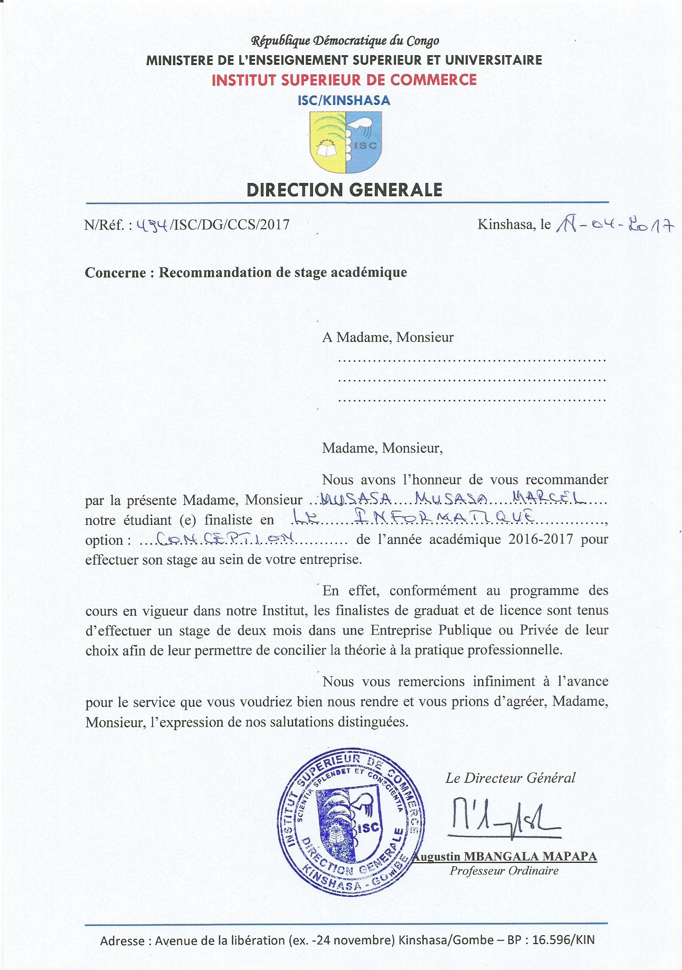

* 1. **Tableau descriptif**

|  |  |  |  |  |
| --- | --- | --- | --- | --- |
| **N°** | **RUBRIQUE** | **CODE** | **TYPE** | **TAILLE** |
| 1 | Reference lettre | Reflettre | AN | 10 |
| 2 | Date lettre | Dtelettre | DATE | 10 |
| 3 | Objet | Objet | AN | 30 |
| 4 | Direction | Direction | AN | 30 |
| 5 | Nom étudiant | Nometu | AN | 30 |
| 6 | Destinateur | Destinateur | AN | 40 |

1. **Lettre de confirmation de stage**
   1. **Rôle**

C’est un document qui permet au demandeur de stage de commencer son stage.

* 1. **Modèle**

**REPUBLIQUE DEMOCRATIQUE DU CONGO**

**DIRECTION DES IMPOTS**

**KINSHASA/GOMBE**

Réf. Lettre : …… /……….. /………..

**Concerne** : Votre confirmation du stage

A Monsieur : ……………………………..

……………………………………………………………………………………………………………………………………………………………………………………………………………………………………………………………………………………………………………………………………………………

Fait à Kinshasa, le ……/……/2019

* 1. **Tableau descriptif**

|  |  |  |  |  |
| --- | --- | --- | --- | --- |
| **N°** | **RUBRIQUE** | **CODE** | **TYPE** | **TAILLE** |
| 1 | Reference lettre | Reflettre | AN | 10 |
| 2 | Date lettre | Dtelettre | DATE | 10 |
| 3 | Objet | Objet | AN | 30 |
| 4 | Direction | Direction | AN | 30 |
| 5 | Nom étudiant | Nometu | AN | 30 |
| 6 | Destinateur | Destinateur | AN | 40 |

* 1. **ETUDES DES MOYENS DE TRAITEMENT DES INFORMATIONS**

C’est l’ensemble de moyens nécessaires proposés dans une entreprise ou organisme pour permettre le traitement des informations dans la gestion. Nous avons eu une permission d’examiner les différents moyens de traitement des informations qui entrent dans le processus d’affectation des agents au stage.

Pour ce faire, il existe différents moyens de traitement des informations, à savoir :

* Ressources humaines,
* Ressources matérielles ;
  + 1. **RESSOURCES HUMAINES**

|  |  |  |  |
| --- | --- | --- | --- |
| **POSTE** | **NOMBRE** | **NIVEAUX D’ETUDE** | **ANCIENNETES** |
| secrétaire | 1 | Gradué | 8 ans |
| Chef du personnel | 1 | Gradué | 3 ans |
| Chef de stage | 1 | Licencié | 4 ans |
| DRH | 1 | Licencié | 11 ans |

* + 1. **RESSOURCES MATERIELLES**

Les matériels utilisés pour les traitements des informations :

* Papiers ;
* Stylos ;
* Crayons ;
* Agrafeuse ;
* Perforateur ;
* Classeurs ;
* Souligneur, etc.

Hormis les matériels cités, il possède des ordinateurs dont nous présentons les caractéristiques dans le tableau suivant :

|  |  |  |  |  |  |  |  |
| --- | --- | --- | --- | --- | --- | --- | --- |
| **Nature** | **Marque** | **RAM** | **HDD** | **Processeur** | **Vitesse** | **SE** | **Année d’acquisition** |
| Ordinateur fixe | HP | 4GO | 500GO | Core ™ i3 | 3,30 Ghz | Windows 7 | 2013 |
| Laptop | HP | 4GO | 500GO | Core ™ i3 | 2,27 Ghz | Windows 7 | 2011 |
| Imprimante | HP Laserjet P2015 |  |  |  |  |  | 2012 |

* 1. **ETUDE DE LA CIRCULATION DES INFORMATIONS**
     1. **NARRATION**

Pour la gestion de stagiaires au sein de la DGI, les informations circulent de la manière suivante :

Le stagiaire se présente au secrétariat muni de sa lettre de demande de stage, le secrétaire le reçoit pour enregistrer la lettre dans le cahier registre en vue de la transmission au chef du personnel pour prise de connaissance et donner l’ordre au secrétariat pour établissement de la lettre de confirmation de stage. Lorsque la secrétaire établit la lettre de confirmation de stage, elle envoie cette lettre au DRH pour mise des annotations et signature tout en la remettant à la secrétaire pour transmettre au demandeur de stage pour débuter le stage.

* + 1. **SCHEMA DE CIRCULATION DES INFORMATIONS**

|  |  |  |  |
| --- | --- | --- | --- |
| **STAGIAIRE**  **100** | **SECRETAIRE**  **200** | **CHEF DU PERSONNEL**  **300** | **DRH**  **400** |
| **101** Présentation au secrétariat muni de sa lettre de demande de stage |  |  |  |
| LDS | **201** Réception de la lettre de demande de stage pour enregistrer dans le cahier registre  LDS  CR | **301** Réception de la lettre de demande de stage et cahier registre pour prise connaissance et remise au secrétaire pour établir la confirmation du stage | **401** Réception de la confirmation de stage pour mise des annotations et signature  LCSS |
| **102** Réception de la lettre de confirmation de stage pour classement en vue de commencer le stage à la date prévue dans la lettre |  | LDS  CR |  |
| LCSS | **202** Reception de la LDS et CR pour établir la lettre de confirmation de stage  LDS  CR  LCS |
|  |
| **203** Reception de la lettre de confirmation de stage signé pour remise au demandeur en restant avec la photocopie |
| LCS  LCS |

* + 1. **LEGENDE ET ABREVAITIONS**
  1. **LEGENDE**

**: Provenance**

**: Destination**

**: Classement**

**: Archivage**

**: Document en un exemplaire**

**: Plusieurs Documents Circulation**

**: Opération**

* 1. **ABREVIATIONS**

**LDS** : Lettre de demande se stage

**LCS** : Liste de confirmation du stage

**LCSS** : Liste de confirmation du stage signé

**DRH** : Directeur de Ressources Humaines

**CR** : Cahier registre

* + 1. **DESCRIPTION DU SCHEMA DE CIRCULATION DES INFORMATIONS**

|  |  |  |
| --- | --- | --- |
| **CODE** | **CODE OPERATION** | **COMMENTAIRE** |
| **100** | **101** | Présentation au secrétariat muni de sa lettre de demande de stage |
| **102** | Réception de la lettre de confirmation de stage pour classement en vue de commencer le stage à la date prévue dans la lettre |
| **200** | **201** | Réception de la lettre de demande de stage pour enregistrer dans le cahier registre |
| **202** | Reception de la LDS et CR pour établir la lettre de confirmation de stage |
| **203** | Reception de la lettre de confirmation de stage signé pour remise au demandeur en restant avec la photocopie |
| **300** | **301** | Réception de la lettre de demande de stage et cahier registre pour prise connaissance et remise au secrétaire pour établir la confirmation du stage |
| **400** | **401** | Réception de la confirmation de stage pour mise des annotations et signature |

* 1. **CRITIQUE DE L’EXISTANT**

Elle consiste à faire une remarque constructive sur l’ancien système d’information par ses points faibles afin d’aboutir à un système fiable.

* + 1. **Critique d’organisation**

Pendant notre phase de recherche scientifique, nous avons remarqué que le processus des affectations des étudiants pour le stage au sein de la Direction Générale des Impôts n’est pas bien organisé dans son entièreté, compte tenu de la lenteur dans l’exécution des tâches accordées.

* + 1. **Critique des documents**

Nous avons constaté quelques problèmes du point de vue documents administratifs car, le service assurant la gestion des affectations des étudiants pour le stage, n’est pas informatisé et n’y a pas des supports informatiques pouvant bien stocker les documents, cela cause souvent la perte des documents et des informations des demandeurs de stage.

* **Points positifs** :
* Utilisation de tous les documents nécessaires ;
* Une bonne structuration des documents ;
* La présence de tous les éléments utiles dans des documents.
* **Points négatifs** :
* Perte de certains documents ;
* Recherche difficile des documents ;
* Peu des documents dans cette gestion.
  + 1. **Critique de la circulation des informations**

Les postes qui interviennent dans le flux des informations sont bien organisés, mais les informations arrivent parfois à d’autres postes avec une lenteur.

1. **Les points forts du système**

Les points forts du système existant dans la gestion des étudiants: ils sont bien organisés du point de vue organisationnel. Dans le processus des affectations des étudiants pour le stage, nous retrouvons les éléments ci – après :

* Les disponibilités de documents utilisés ;
* La réalisation de tâches est très simple selon la compétence des agents ;
* La motivation des agents.

1. **Les points faibles du système existant**

Lors de notre passage, nous avons trouvé comme difficultés :

* Le gaspillage du temps pour la réalisation d’un petit travail ;
* Mauvaise conservation des archives ;
* Manque d’un logiciel informatique approprié pour la gestion d’affectation de stage.
  + 1. **Critique de moyens de traitement des informations**

Par manque d’une bonne utilisation de matériel informatique les documents qui concernent les affectations des étudiants au stage sont élaborés avec une lenteur. Nous pouvons signaler en passant que ledit service n’est pas doté d’un logiciel qui peut traiter automatiquement les informations.

* 1. **PROPOSITION DES SOLUTIONS**

Pour notre travail nous avons deux propositions à savoir : le traitement manuel et l’informatisation.

* + 1. **SCENARIO DE REORGANISATION DU SYSTEME**

Cette proposition de solution consiste à revoir le cadre organique dudit service en augmentant les postes de travail afin de venir en aide à l’ancien système, en augmentant les primes des agents, trouver pour les agents un moyen de transport qui doivent les aidés à venir au travail à l’heure.

Ceci a comme avantage l’optimisation de traitement dû à l’augmentation du personnel administratif et a comme désavantage l’augmentation de l’enveloppe salariale car lorsqu’on va créer des nouveaux postes il faudrait prévoir aussi l’engagement des nouvelles unités d’une part et l’autre part le fait même de modifier l’ancien cadre organique va demander la création d’une commission spéciale pour les analyses préalable et cette commission aura un statut spécial de paiement et de motivation qui constitue des charges de plus pour l’entreprise.

* + 1. **SCENARIO D’INFORMATISATION**

L’informatisation est un processus qui permettra la disparition de certaines difficultés anormales nuisibles au bon fonctionnement du système. Cette solution consiste à faire appel aux matériels et aux consommables informatiques pour venir booster l’ancien système d’information qui était manuel. Nous pouvons énumérer les avantages de l’informatisation de la manière suivante :

* Optimisation de traitement des informatisations;
* Une fois informatisé, le service sera doter des matériels et consommables informatiques dont il ne possédait pas auparavant ;
* La confidentialité car tous les documents traiter au niveau du service par l’ordinateur ne sont pas divulgué comme c’était le cas dans le traitement manuel;
* La rapidité;

Cette solution a comme désavantage le coût élevé de matérielles et consommables informatiques d’une part et d’autre part les matériels énergétique tel qu’onduleurs, panneau solaire pour éviter les bruits de moteur de groupe électrogène.

* 1. **CHOIX DE LA MEILLEURE SOLUTION**

Entre les deux solutions le choix est porté sur l’informatisation au profit de la Direction des ressources humaines de la DGI afin de remédier à toutes les difficultés causées par le système de traitement des informations manuel.

**IIème PARTIE :**

**MISE EN PLACE DU NOUVEAU SYSTEME D’INFORMATION**

# **IIème PARTIE : MISE EN PLACE DU NOUVEAU SYSTEME D’INFORMATION**

# **CHAPITRE 1 : MODELISATION DU SYSTEME DINFORMATION ORGANISE** **(S.I.O)**

# **SECTION 1 : ETAPE CONCEPTUELLE**

* 1. **DEFINITION ET BUT**

Le niveau conceptuel permet de représenter les choix fondamentaux de gestion en général appelés règles de gestion. Il répond à la question QUOI: qu'est-ce qui est fait, qu'est-ce qui est géré au sein de l'organisation indépendamment des contraintes d'organisation et des contraintes techniques[6].

Le niveau conceptuel représente la partie la plus stable, la plus invariante de l'organisation; il représente les finalités de l'entreprise telles que définies par les décideurs. Les modèles utilisés pour la description conceptuelle du Système d'Information sont :

* Le Modèle conceptuel de communication (MCC), qui a pour but de modéliser les arcs de communication entre les différents intervenants (ou acteurs) d'un projet ou d'une application ;
* Le modèle conceptuel de traitements (MCT) qui représente la partie dynamique (ce qui est fait) du Système d'Information.
* Le modèle conceptuel de données (MCD) représente la partie statique (ce qui est) du Système d'Information ;

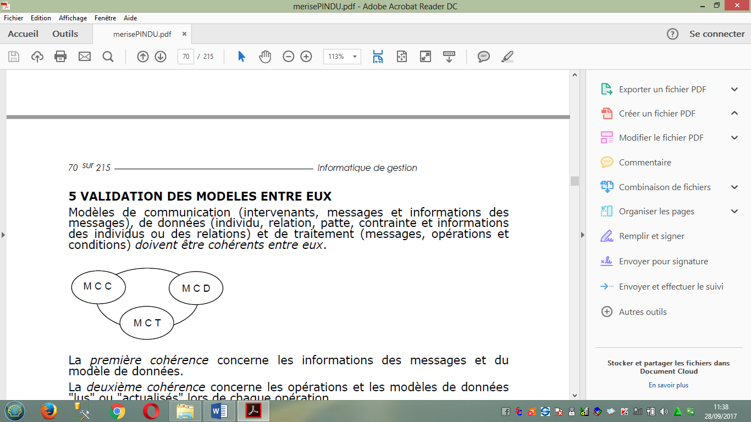

* 1. **MODELISATION CONCEPTUELLE DE COMMUNICATION**
     1. **DEFINITION ET BUT**

Le modèle conceptuel de communication (M.C.C.) a pour but de modéliser les arcs de communication entre les différents intervenants (ou acteurs) d'un projet ou d'une application. C’est un modèle de circulation des informations dans l’organisation représentant au niveau conceptuel, les échanges d’information entre les acteurs.

Dans le M.C.C. nous reprenons tous les modules pour modéliser les liens qui les relient. Le Modèle Conceptuel de Communication représente graphiquement les flux existants entre les acteurs[7].

* + 1. **CARACTERISTIQUES DU MCC**
* Le MCC décrit le flux et non leur ordonnancement ;
* Le MCC ne décrit pas les opérations internes à un acteur ;
* On ignore dans le MCC l'échange de flux qui s'effectue entre les acteurs externes au système.
  + 1. **AVANTAGES DU MCC**
* Le MCC permet de situer précisément les limites du domaine d'étude ;
* Le MCC fournit avec précision et exhaustivité tous les événements devant déclencher une action sur le système.
  + 1. **DEFINITION DE QUELQUES CONCEPTS UTILISES**
* **Acteurs** : c'est une entité organisationnelle (personne morale ou physique) ayant une mission à remplir dans le système et capable d'émettre ou de recevoir des infos ;
  + 1. **SORTES D'ACTEURS**

Nous distinguons deux sortes d'acteurs : les acteurs externes au système (partenaires) et les acteurs internes au système (domaines).

* **Flux** : Quantité d'informations échangées entre les acteurs ;
* **Champs d'étude** : c'est le domaine d'étude d'activité concerné par l'étude.
  + 1. **PRESENTATION DU MODELE CONCEPTUELLE DE COMMUNICATION**

Transmission de la lettre de demande de stage (2)

Présentation de la lettre de demande de stage (1)

Remise de la lettre et le cahier registre pour établissement de la lettre de confirmation de stage (3)

Remise de la confirmation du stage (6)

Remise de la lettre de confirmation de stage signé (5)

Remise de la lettre de confirmation de stage (4)

* 1. **MODELISATION CONCEPTUELLE DES TRAITEMENTS**

**1.3 1. DEFINITION ET BUT**

La modélisation conceptuelle de traitement exprime l'ensemble des opérations (traitements) que le système modélise, c'est-à dire les opérations qui sont réalisées en fonction des événements.

Ce modèle permet donc de représenter de façon schématique l'activité d'un système d'information sans faire référence à des choix organisationnels ou des moyens d'exécution, c'est-à-dire qu'il permet de définir simplement ce qui doit être fait, mais il ne dit pas quand, comment, ni ou, Son but est de représenter schématiquement la gestion des événements.

# **1.3.2. CONSTRUCTION DU MODELE CONCEPTUEL DES TRAITEMENTS**

# **1.3.2.1. DEFINITION DE QUELQUES CONCEPTS DU MODELE CONCEPTUEL DES TRAITEMENTS**

1. **Evénement** : il matérialise un fait qui s’en produira, déclenche une réaction du système.
2. **Opération** : l’opération est l’action qui consiste à reformer l’événement en résultat d’une opération et prend un ou plusieurs événement en entrée et en génère un ou plusieurs en sortie.

**Nom Opération**

OK

KO

1. **Synchronisation** : elle est un pré condition pour amorcer une opération.

Et ou

1. **Résultat** : également appelé événement – résultat, il est le produit de l’opération.
2. **Règles d’émission**

Elle définit les conditions dans lesquelles une opération peut être exécutée ci-dessous les trois paramètres que nous avons :

* Toujours : l’exécution de l’opération est obligatoire
* OK : l’opération s’exécute lorsque toutes les conditions exigées sont réalisées.
* KO : l’opération ne s’exécute pas telle qu’attendu par ce que soit l’une ou la totalité des conditions exigées ne sont pas réalisées.

# **1.3.2.2. IDENTIFICATION ET DESCRIPTION DU PROCESSUS**

|  |  |  |  |  |  |
| --- | --- | --- | --- | --- | --- |
| **Processus** | **N°** | **Evénements** | **Opérations** | **Règles d’émission** | **Résultats** |
| Gestion de d’affectation de stage | 1 | Présentation de la lettre de demande de stage | Vérification de la lettre de demande de stage | * Ok * KO | * Réception de la lettre * Lettre en attente |
| 2 | Notification de la lettre de demande | Enregistrement de la lettre en vue d’établir la liste des gens ayant demandés le stage | * Ok * KO | * Liste établie * Liste non établie |
| 3 | Edition | Réception de la liste et établissement de la lettre d’affectation | * OK * KO | * Lettre d’affectation établie * Liste des stagiaires autorisés * Lettre d’affectation non établie |

# **1.3.2.3. PRESENTATION DU MCT**

**Et**

RECEPTION

Vérification de la lettre de demande de stage

OK

KO

Notification de la lettre

Enregistrement de la lettre en vue d’établir la liste des gens ayant demandés le stage

OK

KO

EDITION

Réception de la liste et établissement de la lettre d’affectation

OK

KO

# **1.4. MODELISATION CONCEPTUELLE DES DONNEES (MCD)**

# **1.4.1. DEFINITION ET BUT**

Le modèle conceptuel de données est la représentation schématique d’un phénomène reçu ou bien on le définit comme image de la réalité s’appuyant sur l’ensemble manipulé par l’organisation étudiée et sur les règles de gestion. Le modèle conceptuel de données (MCD) a pour but de décrire de façon formelle les données qui seront utilisées par le nouveau système d’information.

Le MCD a pour objectif de modéliser le discours métier. Il ne doit pas anticiper sur les solutions relationnelles de mise en œuvre. C'est un contresens (ou une confusion) que parler de MCD en termes de tables, clés primaires, clés étrangères ; il vaut mieux se situer directement au niveau MLD (si l'on y est plus à l'aise). Cependant, plus de trente années d'expérience ont démontré l'intérêt de passer par une telle étape avant de passer à une structure logique, apportant une meilleure résilience aux bases de données ainsi construites (surtout lorsqu'elles atteignent des tailles professionnelles).

# **1.4.2. FORMALISME DU MCD ET CONCEPTS DE BASE**

Le mot formalisme veut dire « attachement excessif aux formalités ». Un formalisme est un système formel composé d’un langage et d’une sémantique représentant par un système déductif ou calculatoire.

Le formalisme a pour objectif de représenter de manière non ambigüe un objet d’étude en science. Le formalisme utilisé pour la conception du MCD appelée « Entités Association ».

***Nom_Entité***

***Nom_Association***

***Identifiant***

***Liste des Propriétés***

***Liste des Propiétés***

Un MCD est, dans la culture francophone, exprimé en entité-relation Merise qui comporte les concepts basiques suivants :

* **Entité** : modélisation d'un objet d'intérêt (en termes de gestion) pour l'utilisateur,
* **Relation** : modélisation d'une association entre deux ou plusieurs entités
* **Cardinalités** : modélisation des participations mini et maxi d'une entité à une relation
* **Propriétés** : modélisation des informations descriptives rattachées à une entité ou une relation
* **Identifiant** : modélisation des propriétés contribuant à la détermination unique d'une occurrence d'une entité.

# **1.4.3. CONSTRUCTION DU MODELE CONCEPTUEL DES DONNEES**

**1.4.3.1. REGLES DE GESTION**

Les règles de gestion sont de règles suivies par l'Entreprise ou une disposition légale pour son bon fonctionnement et dans celles-ci on précise ce que le système d'information doit ou comment il doit être structuré pour pouvoir assurer les taches de gestion[8].

Lors de notre passage à la DGI nous avons obtenu les règles de gestion ci-après pour l’affectation de stage :

**RG1 :**

* Un stagiaire ne dépose aucun ou un seul document,
* Un document est déposé par un et un seul stagiaire ;

**RG2 :**

* Un agent valide un ou plusieurs documents,
* Un document est validé par un et un seul agent ;

**RG3 :**

* Un stagiaire est affecté dans une et une seule direction,
* Dans une direction sont affectés un ou plusieurs stagiaires ;

**RG4 :**

* Un agent encadre un ou plusieurs stagiaires,
* Un stagiaire est encadré par un et un seul agent ;

**RG5 :**

* Un agent travaille dans une et une seule direction
* Dans une direction un ou plusieurs agents peuvent y travailler

**RG6** :

* Un document peut se trouver dans une et une seule direction,
* Dans une direction un ou plusieurs documents peuvent s’y trouver.

# **1.4.2.2. DICTIONNAIRE DES DONNEES**

C’est un document contenant toutes les informations manipulées dans le système obtenu à l’aide des documents de sortie. Concevoir le dictionnaire de données revient à extraire des documents en notre possession et des entretiens l′ensemble des informations strictement indispensables à la gestion du domaine d′activité à informatiser.

Un dictionnaire de données définit les informations, entités et attributs de l'entreprise, et en les gérant au sein d'un MCD et en les liant (via la génération ou à l'aide de l'Editeur de correspondances) à vos données dans d'autres modèles, vous assurez une utilisation cohérente et bénéficiez des fonctionnalités sophistiquées d'analyse d'impact et de suivi des contextes d'utilisation[9].

Les dictionnaires de données assurent la cohérence d'utilisation en fournissant une définition unique faisant autorité pour tous les éléments de données utilisés dans l'entreprise. Ils sont utilisés pour standardiser le contenu, le contexte et la définition des données ainsi que pour assurer la cohérence et la réutilisabilité, tout en augmentant la qualité des données dans l'organisation. En définissant et délimitant clairement les objets qui composent l'entreprise et ses systèmes, ils permettent[10] :

* Une intégration facile et une communication optimale entre les systèmes ;
* Des échanges de messages plus standardisés entre les applications ;
* Des informations d'entreprise de meilleure qualité renforçant les capacités d'analyse ;
* Une meilleure compréhension entre les experts de tous les sujets ; une analyse d'impact plus complète avec une meilleure capacité de réponse au changement.

|  |  |  |
| --- | --- | --- |
| **PROPRIETES** | **NATURE** | **TAILLE** |
| Adresse_agt | Chaîne de caractère | 50 |
| Code_dir | Chaîne de caractère | 5 |
| Code_doc | Chaîne de caractère | 55 |
| Etat_cic_agt | Chaîne de caractère | 1 |
| Fonction_agt | Chaîne de caractère | 15 |
| Grade_agt | Chaîne de caractère | 15 |
| Lib_dir | Chaîne de caractère | 20 |
| Libelle_doc | Chaîne de caractère | 20 |
| Matri_agt | Chaîne de caractère | 5 |
| Nom_agt | Chaîne de caractère | 20 |
| Nom_sta | Chaîne de caractère | 20 |
| Num_sta | Chaîne de caractère | 5 |
| Postnom_agt | Chaîne de caractère | 20 |
| Postnom_sta | Chaîne de caractère | 20 |
| Prenom_agt | Chaîne de caractère | 20 |
| Prénom_sta | Chaîne de caractère | 20 |
| Service_agt | Chaîne de caractère | 15 |
| Sexe_agt | Chaîne de caractère | 1 |
| Sexe_sta | Chaîne de caractère | 1 |
| Tel_agt | Chaîne de caractère | 10 |
| Tel_sta | Chaîne de caractère | 10 |
| Tye_doc | Chaîne de caractère | 10 |

# **1.4.2.3. RECENSEMENT ET DESCRIPTION DES ENTITES**

1. **RECENSEMENT DES ENTITES**

* Agent
* Stagiaire
* Document
* Direction

1. **DESCRIPTION DES ENTITES**

|  |  |  |  |
| --- | --- | --- | --- |
| **OBJETS** | **PROPRIETES** | **NATURE** | **TAILLE** |
| **AGENT** | Matri_agt | Chaîne de caractère | 5 |
| Nom_agt | Chaîne de caractère | 20 |
| Postnom_agt | Chaîne de caractère | 20 |
| Prenom_agt | Chaîne de caractère | 20 |
| Sexe_agt | Chaîne de caractère | 1 |
| Etat_cic_agt | Chaîne de caractère | 1 |
| Adresse_agt | Chaîne de caractère | 50 |
| Tel_agt | Chaîne de caractère | 10 |
| Service_agt | Chaîne de caractère | 15 |
| Grade_agt | Chaîne de caractère | 15 |
| Fonction_agt | Chaîne de caractère | 15 |
| **STAGIAIRE** | Num_sta | Chaîne de caractère | 5 |
| Nom_sta | Chaîne de caractère | 20 |
| Postnom_sta | Chaîne de caractère | 20 |
| Prénom_sta | Chaîne de caractère | 20 |
| Sexe_sta | Chaîne de caractère | 1 |
| Tel_sta | Chaîne de caractère | 10 |
| **DOCUMENT** | Code_doc | Chaîne de caractère | 55 |
| Libelle_doc | Chaîne de caractère | 20 |
| Tye_doc | Chaîne de caractère | 10 |
| **DIRECTION** | Code_dir | Chaîne de caractère | 5 |
| Lib_dir | Chaîne de caractère | 20 |

# **1.4.2.4. RECENSEMENT ET DESCRIPTION DES ASSOCIATIONS**

* 1. **RECENSEMENT DES ASSOCIATIONS**
* Déposer
* Valider
* Affecter
* Encadrer
* Travailler
* Se trouver
  1. **DESCRIPTION DES ASSOCIATIONS**

|  |  |  |  |  |  |  |
| --- | --- | --- | --- | --- | --- | --- |
| N° | Relation | Dimension | Cardinalité  Source | Cardinalité Cible | CIF | Collection |
| 1 | Déposer | Binaire | 1,n | 1, 1 | Oui | Stagiaire – Document |
| 2 | Valider | Binaire | 1,n | 1,1 | Oui | Agent – Document |
| 3 | Affecter | Binaire | 1,n | 1,1 | Oui | Direction – Agent |
| 4 | Encadrer | Binaire | 1,n | 1,1 | Oui | Agent – Stagiaire |
| 5 | Travailler | Binaire | 1,n | 1,1 | Oui | Direction – Agent |
| 6 | Se trouver | Binaire | 1,n | 1,1 | Oui | Direction – Document |

# **1.4.3.5. DEFINITION DES CONTRAINTES**

Les contraintes constituent l’ensemble des règles de contrôle, de cohérence des valeurs prises :

* Par les attributs par rapport à leur valeur domaine ;
* Par des clés primaires contrôle d’intégrité ;
* Par des clés étrangères des relations.

Dans le cadre de notre étude, nous parlerons des contraintes ci-après :

* Contrainte de cardinalité ;
* Contrainte d’intégrité fonctionnelle (CIF).

1. **CONTRAINTE DES CARDINALITES**

La cardinalité est une participation minimale et maximale d’un objet dans une relation. Cette participation est un couple comme suit :

|  |
| --- |
| Nom Objet |
| * Prop 1   Prop 2 |

|  |
| --- |
| Nom Objet |
| * Prop 1   Prop 2 |

Exemple :

Min Max MinMax

1. **CONTRAINTE D’INTEGRITE FONCTIONNELLE**

La présente contrainte est applicable dans le type de relation père, fils. C’est-à-dire, les cas où nous avons les couples ci-après :

(0,1) et (0,n)

(0,1) et (1,n)

(1,1) et (0,n)

(1,1) et (1,n)

NB : Le père est l’objet qui a à ses côtés la cardinalité (0, n) ou (1, n)

# **1.4.3.6. PRESENTATION DU MCD**

**AGENT**

#Matri_agt

Nom_agt

Postnom_agt

Prenom_agt

Sexe_agt

Etat_cic_agt

Adresse_agt

Tel_agt

Service_agt

Grade_agt

Fonction_agt

**STAGIAIRE**

#Num_sta

Nom_sta

Postnom_sta

Prénom_sta

Sexe_sta

Tel_sta

**DIRECTION**

#Code_dir

Lib_dir

**DOCUMENT**

#Code_doc

Libelle_doc

Tye_doc

1, n

1, 1

1, n

1, n

1, n

1, n

1, 1

0,1

1, 1

1, 1

1, 1

1, 1

# **SECTION 2 : ETAPE ORGANISATIONNELLE**

L'approche organisationnelle analyse les traitements, les données et consiste à répondre aux questions suivantes :

* Qui fait quoi (Quel poste de travail assure le traitement)?
* Quand fait-on les traitements (Contraintes de temps dues à l’organisation)?
* Avec quelles ressources (Traitement manuel ou automatisé) ?

Il s'agit de définir comment se répartissent les traitements et les données entre les acteurs du domaine, qui effectue tels traitements et qui a accès aux informations du domaine, quand et dans quel ordre les traitements se déroulent, quel outil est choisi pour réaliser le traitement et avec quelles ressources.

* 1. **MODELISATION ORGANISATIONNELLE DES TRAITEMENTS**
     1. **DEFINITION ET BUT**

Le MOT décrit qui fait quoi. L'organigramme, la définition des postes de travail et de leurs « relations » doit précéder les procédures. Une procédure nécessite une description exhaustive de toutes les opérations à effectuer, et surtout les situations exceptionnelles. C'est pourquoi elle est souvent omise. Ceci est une erreur[11].

* + 1. **ORGANISATION A METTRE EN PLACE**

Le MOT est organisé de la manière suivante :

1. **LE POSTE DE TRAVAIL**

Le poste de travail est un centre d'activité qui dispose des ressources nécessaires pour réaliser un certain nombre de traitements. Un poste de travail est défini par :

* La fonction des acteurs du poste (elle définira le domaine de compétences et de Responsabilité du poste de travail);
* Les caractéristiques du matériel utilisé par ce poste (elles permettront d'associer d'une manière générale un type de matériel à la fonction du poste);
* La localisation du poste (elle permettra de situer le poste dans l'organisation du domaine).

Dans le cas où plusieurs postes de travail parfaitement identiques existent, ils forment un type de poste de travail.

1. **LA TACHE**

**Tâche, phase et opération**

Le concept de tâche rejoint les concepts d’opération et de phase. Une opération peut être constituée de plusieurs phases (en fonction des acteurs internes qui interviennent dans la réalisation de l’opération). Une phase peut être constituée de plusieurs tâches (en fonction du caractère manuel, interactif ou automatique des activités de la phase).

Enfin, la tâche peut être constituée de plusieurs activités.

**Propriétés spécifiques des tâches**

Les tâches ont des propriétés spécifiques qu’on ne trouve pas au niveau des phases et des opérations. On peut distinguer particulièrement 3 propriétés principales et 2 propriétés secondaires.

**Les 3 propriétés principales des tâches et des activités**

Tâches et activités sont caractérisées par trois propriétés principales :

* **Le degré d’automatisation**

Une tâche (ou une activité) peut être : Manuelle (M), Interactive (I) ou Automatique (A). Une tâche (ou une activité) **manuelle** (M) est une tâche qui ne mobilise que des ressources manuelles. Par exemple : la vérification du dossier de commande.

Une tâche (ou une activité) **interactive** (I) est une tâche qui mobilise des ressources manuelles et informatiques. On parle aussi de tâche conversationnelle (C). Une tâche (ou une activité) **automatique** (A) est une tâche qui ne mobilise, une fois lancée et jusqu’à la production des résultats, que des ressources informatiques.

* **Le mode de traitement**

Une tâche (ou une activité) peut être : à traitement unitaire (U) ou à traitement par lots (L). Une tâche (ou une activité) à traitement **unitaire** (U) traite les occurrences d’événements déclencheurs une par une. Une tâche (ou une activité) à traitement **par lot** (L) traite ces occurrences par paquets dont la taille est à définir.

* **Le délai de réponse**

Une tâche (ou une activité) peut être : **Immédiate** (I) ou Différée (D). La réponse est immédiate (I) quand le déclenchement de la tâche n’est lié qu’à la survenance d’un événement. La réponse est **différée** (D) quand le déclenchement est conditionné par un délai.

**Les 2 propriétés secondaires des tâches et des activités**

* **La périodicité**

On peut préciser la périodicité (ou fréquence) s’il y a lieu.

* **La durée**

On peut préciser la durée s’il y a lieu.

Basée sur les principes de modélisation du MCT, le MOT définit de manière détaillée les opérations conceptuelles en les découpant en tâches. Le MOT permet de démontrer la faisabilité de la solution organisationnelle retenue.

* + 1. **PASSAGE DU MCT AU MOT**

MERISE n’a pas précisé les règles de passage du MCT au MOT, ce qui est à retenir en est que :

* MOT= MCT + lieu + moment + nature
* **Lieu** : Qui exécute? Acteurs (MCC)
* **Moment**
* Quand exécute-t-on l’opération?
* Agencement temporel
* **Nature**
* Manuelle
* Automatique
* Interactive
  + 1. **PRESENTATION DU MOT**

|  |  |  |  |
| --- | --- | --- | --- |
| **Déroulement** | **Enchainement des taches** | **Nature** | **Poste de travail** |
| 8h – 16h00  8h – 16h00  8h – 16h00 |  | TR – M  TR – I  TR – A | Réception  Secrétaire  DRH |

**LEGENDE :**

**TR_M** : Traitement manuel ;

**TR_A** : Traitement automatique

**TR_I** : Traitement interactif.

* 1. **ETAPE ORGANISATIONNELLE DES DONNEES**
     1. **DEFINITION ET BUT**

L'étape organisationnelle a pour but de décrire le fonctionnement du système d'information définie au niveau conceptuel, elle permet de définir la répartition dans l'organisation et les modalités d'accès aux données ainsi que la répartition d'exécution de traitement décrite dans les opérations de gestion en tenant compte de l'organisation.

Ces différentes préoccupations nous conduiront à définir deux niveaux de modélisation organisationnelle des données : le MOD global, directement dérivé du MCD, et les MOD locaux, spécifiques chacun à une unité organisationnelle. Les MOD locaux seront dérivés du MOD global en prenant en compte des choix d’organisation, en particulier de répartition.

Les modèles organisationnels de données s’expriment avec le même formalisme que le modèle conceptuel de données (entité - relation) auquel on ajoutera quelques notions complémentaires. Aussi, dans la première génération d’utilisation de la méthode Merise, les concepteurs ont-ils pu sans difficulté considérer ce modèle organisationnel des données comme un affinement du modèle conceptuel des données, intégrant les conséquences des choix organisationnels cohérents avec le modèle organisationnel des traitements[12].

Le modèle organisationnel de données apparaît donc comme une représentation, exprimée avec le formalisme entité - relation, des informations qui seront mémorisées informatiquement compte tenu des volumes, de la répartition et de l'accessibilité, sans encore tenir compte des conditions de structuration, de stockage et de performance liées à la technologie de mémorisation informatique qui sera utilisée.

* + 1. **CONSTRUCTION DU MODELE ORGANISATIONNEL DES DONNEES**
       1. **PASSAGE DU MCD AU MOD**

Il s’agit de choisir, à partir des informations formalisées sur le MCD, celles qui devront être effectivement mémorisées informatiquement dans le système d’information informatisé (SII) (ou données informatisées). Notons que les autres informations seront mémorisées « manuellement » (support papier ou autre non informatique) mais feront toujours partie des informations constituant la mémoire du système d’information organisationnel (SIO).

Le modèle organisationnel des données ainsi obtenu est de niveau global; il ne prend pas en compte les choix d'utilisations réparties. Ce MOD dérive directement du MCD auquel on peut être conduit à :

* Supprimer des éléments (entités, relations, propriétés) qui ne seront pas mémorisés informatiquement.
* Modifier certains éléments (entités, relations, propriétés, cardinalités...) compte tenu du choix de mémorisation informatisé.
* Ajouter de nouvelles informations :
* Pour permettre de faire le lien entre les données mémorisées et les données restées manuelles; par exemple la référence de fiches, de dossiers, d’un ensemble de mesures réalisées, de plans...
* Pour mémoriser des états du système d’information consécutifs au déroulement des traitements dans le MOT.

NB : Il peut arriver que tous les objets et relation du système soient mémorisables informatiquement c'est-à-dire qu’ils répondent à la Contrainte d’Intégrité Fonctionnelle (CIF) ou Contrainte d’Intégrité Multiple (CIM) ; Dans ce cas le MCD=MOD global. Tel est le cas de notre modèle.

* + - 1. **PRESENTATION DU MOD GLOBAL**

**AGENT**

#Matri_agt

Nom_agt

Postnom_agt

Prenom_agt

Sexe_agt

Etat_cic_agt

Adresse_agt

Tel_agt

Service_agt

Grade_agt

Fonction_agt

**STAGIAIRE**

#Num_sta

Nom_sta

Postnom_sta

Prénom_sta

Sexe_sta

Tel_sta

**DIRECTION**

#Code_dir

Lib_dir

**DOCUMENT**

#Code_doc

Libelle_doc

Tye_doc

1, n

1, 1

1, n

1, n

1, n

1, n

1, 1

0,1

1, 1

1, 1

1, 1

1, 1

* + - 1. **PRESENTATION DE MODS LOCAUX**

Le M.O.D. local et l'unité organisationnelle sont donc un moyen d'exprimer, du point de vue de l’utilisateur, les données accessibles par un ensemble de postes.

Le MOD local est un sous-ensemble du MOD global en termes :

* D'entités-types, de relations-types et de propriétés
* D'occurrences d'entités ou de relations; par exemple une agence (unité organisationnelle) ne gère que les contrats de son secteur.

L'expression d'un MOD local se représente pour chaque unité organisationnelle :

* par un schéma des entités, relations et propriétés utilisées,
* par un tableau précisant les éventuelles restrictions sur les occurrences disponibles.

Ce découpage du MOD global en MOD locaux permet d'apprécier le degré de partage ou de séparation des données d'un système d'information en fonction de l'organisation adoptée. On peut ainsi mettre en évidence :

* Les données communes à l'ensemble du domaine,
* Les données partagées entre certaines unités,
* Les données privées à une unité.

1. **ACCESSIBILITE DES DONNEES D'UN MOD LOCAL**

L'accessibilité des données d'un MOD local s'exprime par les actions élémentaires que peuvent effectuer sur ce sous-ensemble de données les traitements réalisés dans le site organisationnel.

Ces différents types d’accès, en lecture (L), en modification (M), en création (C) et en suppression (S) sont précisés sur le MOD local généralement sur un tableau récapitulant les restrictions de disponibilités, les partages et les actions autorisées. La notion d'accessibilité d'un MOD local peut s'assimiler à une macro sous-schéma (voir « Sous-schéma organisationnel de données » dans la modélisation organisationnelle des traitements) au niveau d'une unité organisationnelle[13].

1. **SECURITE DES DONNEES**

La sécurité des données définit des restrictions d'accès aux données mémorisées pour certaines catégories d'utilisateurs. Ces restrictions peuvent concerner un type d'action limité (L, M, C, S) soit aux entités, relations ou propriétés du MOD global ou local, soit à une sous-population des occurrences d’entités ou des relations.

La sécurité d'accès aux données comprend la limitation d'actions à certaines personnes (exemple : seul le responsable de la comptabilité peut modifier une écriture comptable) et intègre aussi les aspects de confidentialité (exemple : accès à certaines informations du dossier de personnes dites «sensibles »).

La sécurité d'accès s'exprime, selon les cas, au niveau du MOD global ou des MOD locaux, et passe par la définition de catégories ou profils d'utilisateurs. Pour chaque profil, on précise les éventuelles restrictions d'accès envisagées. En pratique, on présente ces restrictions sous la forme de tableau faisant référence aux schémas MOD. La sécurité d'accès aux données peut s'exprimer par une restriction par rapport à une autorisation générale, ou une autorisation par rapport à une restriction générale.

Accès aux données informatisées

Sécurité d’accès aux données :

* Restriction d’accès pour certaines catégories d’utilisateurs
* Définition des catégories ou profils utilisateur
* Tableau faisant référence aux MOD (Global ou locaux) des restrictions d’accès

**Profil utilisateur : SECRETAIRE**

|  |  |
| --- | --- |
| Entité | Accès |
| * Agent * Stagiaire * Document * Direction | L,  L,  L, M  L |

**Profil utilisateur : DRH**

|  |  |
| --- | --- |
| Entité | Accès |
| * Agent * Stagiaire * Document * Direction | L,  L, C, M, S  L, C, M, S  L |

Bien que similaires et pouvant conduire à des modes d'implémentation informatiques proches, la notion d'accessibilité aux données des unités organisationnelles et la notion de sécurité d'accès ont cependant des finalités différentes. L'accessibilité vise à apprécier la répartition et le partage de l'utilisation des données en vue d'une éventuelle répartition informatique. La sécurité concerne les conditions d'accès aux données par des profils utilisateurs, même en l'absence totale de préoccupation de répartition organisationnelle ou informatique.

# **CHAPITRE 2 : MODELISATION DU SYSTEME D'INFORMATION INFORMATISE (S.I.I.)**

La modélisation du système d’information informatisé est une étape qui permet à l’entreprise de traiter automatiquement les informations grâce à un projet réalisé en tenant compte des contraintes et des objectifs de l’entreprise.

# **SECTION 0 : CARACTÉRISTIQUES DES RESSOURCES INFORMATIQUES**

Ce point permet de préciser correctement le type d’ordinateur à utiliser en définissant toutes sa configuration. La configuration d’un ordinateur est repartie en deux grandes parties :

* L’Aspect matériel;
* L’Aspect logiciel.
  1. **ASPECTS MATÉRIELS**
* Microprocesseur : MIPS R4000;
* Capacité Ram : 10 Gb ;
* Vitesse d’horloge : 3 GHz ;
* Lecteur DVD : 4.7Go 16 X Verbatim ;
* Ecran : Plasma 18 ;
* Clavier : AZERTY;
* Souris : Wireless mouse ;
* Imprimante : HP Laser Jet 3800
* Anti – virus : BITDEFENDER.
  1. **ASPECTS LOGICIELS**

1. **Le Système d’Exploitation à Utiliser**

* Windows 10

1. **Le Système de Base de Données à Utiliser**

* Access 2013.

1. **Langage de programmation**

* DELPHI 7

# **SECTION 1 : ETAPE LOGIQUE**

L’étape logique permet de représenter la nature des moyens et des ressources qui sont utilisés pour supporter la description statique et la description dynamique indépendamment des caractéristiques techniques précises[14]. Le niveau logique répond aux questions QUI, OU et QUAND. Les choix d’organisation (formalisés par des règles d'organisation) sont pris en compte à ce niveau :

* Répartition homme/machine
* Mode de fonctionnement : temps réel, temps différé, client/serveur
* Répartition géographique des données et des traitements.
  1. **MODELISATION LOGIQUE DES TRAITEMENTS**
     1. **DEFINITION ET BUT**

Le modèle logique de traitement se préoccupe d’une vision interne des moyens que l’informaticien va utiliser pour construire le logiciel correspondant aux activités informatisées définies dans le MOT. Nous allons parler d’enchaînement de transaction découpage en module des répartitions des données et traitement automatisé. Ce modèle logique de traitement MLT doit spécifier avec rigueur et en détail des contenus des traitements informatisés associés à chaque tâche organisationnelle. En résumé la problématique de la modélisation logique du traitement renseigne du comment informatiser les activités présentées dans la modélisation organisationnelle de traitement ; phase, taches.

Le MLT, appelé aussi MOT pour « modèle organisationnel des traitements », décrit avec précision l’organisation à mettre en place pour réaliser une ou, le cas échéant, plusieurs opérations figurant dans le MCT. Il répond aux questions suivantes : qui ? Quoi ? Où ? Quand ? À un MCT correspondent donc généralement plusieurs MLT. Les notions introduites à ce niveau sont : le poste de travail, la phase, la tâche et la procédure[15].

* + 1. **CONSTRUCTION DU MODELE LOGIQUE DES TRAITEMENTS**
       1. **DEFINITION DES CONCEPTS DE BASE DU MLT**

**Présentation d’une ULT :**

La présentation d’une ULT associée à sa logique de dialogue constitue l’interface homme/machine. Cette comparante d’une ULT est très importante car elle est le point de contact privilégié entre l’utilisateur et la partie informatisée de son système d’information[16].

La présentation est la partie externe et visible à l’utilisateur et peut se concrétiser par :

* Un écran utilisant des objets alphanumériques ou graphiques activables par l’intermédiaire d’un clavier
* Une fenêtre utilisant des objets alphanumériques ou graphiques activables par l’intermédiaire d’une souris ou d’un clavier.
* Une édition sous forme d’états ou formulaires.

**Logique de dialogue d’une ULT** :

C’est l’ensemble des règles de gestion et de contrôle associées à la présentation :

* Les algorithmes et les accès ne sont pas pris en compte ;
* Les règles de gestion de l’interface expriment :
* Les actions sur clavier ;
* Les actions des objets classiques ;
* La dynamique de la présentation.
* Les règles de contrôle de l’interface, correspond à :
* Des contrôles sur des données de la présentation (sans faire d’accès aux données de la base) ;
* Des calculs élémentaires sur les données de la présentation.

**Logique fonctionnelle d’une ULT :**

* Elle présente l’algorithme général de traitement à effectuer et constitue les piliers d’une ULT.
* Elle articule les différentes fonctionnalités d’une ULT et permet d’assurer les échanges :
* Avec la partie logique de dialogue (appel, transfert des données) ;
* Avec la partie accès aux données (domaine, récupération) ;
* Avec la partie enchainement (appel d’autres ULT, retour d’ULT appel) ;
* Avec les règles de calcul (lancement, récupération).

**Les enchainements d’une ULT** : Ils assurent des liaisons entre les différentes unités d’ULT, il représente :

* Les origines des appels d’ULT (éléments logiques) ;
* Les liaisons conditionnelles vers d’autres ULT (résultat logique).

**Procédure logique** : Elle est l’enchainement logique des ULT réalisant l’informatisation d’une tâche ou d’une phase de modèle organisationnel.

* + - 1. **PASSAGE DU MOT AU MLT**

Il n’y a pas de règle précise pour passer du MOT au MLT ainsi il faut faire beaucoup plus appel à :

* L’imagination ;
* La créativité ;
* La réflexion.

Généralement, il existe trois approches pour concevoir le MLT, notamment :

* La décomposition des tâches du MOT ;
* La recherche de réutilisation d'ULT ;
* La conception d'ULT autour des données.

1. **LA DECOMPOSITION DES TACHES DU MOT**

Les préoccupations exprimées par la description des phases ou tâches informatisées du MOT permettent l'élaboration des Procédures Logiques.

* **AVANTAGE**

Il y a possibilité de concevoir des ULT aussi proches des activités formulées dans la description des tâches et bien adaptées aux conditions d'utilisation édictées par le MOT que possible.

* **INCONVENIENT**

La spécification des ULT à une organisation, avec risque de multiplier des ULT similaires pouvant compliquer la réalisation ultérieurement.

1. **LA RECHERCHE DE REUTILISATION DES ULT**

La réutilisation des ULT a pour objet de limiter la multiplication des ULT identiques afin d'améliorer l'économie de la maintenance et du développement.

* **AVANTAGE**

La réalisation et la maintenance sont allégées par la diminution du nombre des

ULT.

* **INCONVENIENTS**

L'utilisation d'une même ULT dans différentes Procédures Logiques complique la tâche ; La différence du contexte des préoccupations des ULT entraîne des problèmes d’adaptation.

1. **LA CONCEPTION DES ULT AUTOUR DES DONNÉES**

Ici, les modèles externes sont construits autour des objets recherchés dans le MCD ou le MOD. Ainsi il sera associé une ULT pour effectuer des actions de base comme la création, la modification, la suppression, la consultation, etc.

* **AVANTAGE**

L'éventuelle réutilisation des ULT.

* **INCONVENIENTS**

Les inconvénients de la réutilisation peuvent aussi s'appliquer ici. En ce qui concerne notre étude, nous portons notre choix sur la décomposition des tâches du MOT en ULT.

* + - 1. **PRESENTATION DU MLT**

ULT 1 **Page d’accueil**

BIENVENUE

BDD

ULT 4 **MISE A JOUR**

ULT 2 **BOITE DE CONNEXION**

LOGIN

MOT DE PASE

OK

ULT 3 **MENU GENERAL**

ULT 5 **IMPRESSION**

* Liste des stagiaires affectés
* Liste des lettres d’affectation
* Liste des lettres de stage reçus

Mise à jour

Edition

QUITTER

SE CONNECTER

QUITTER

QUITTER

OUI

NON

AGENT

STAGIAIRE

DOCUMENT

DIRECTION

SI

RETOUR

RETOUR

# **IDENTIFICATION ET DESCRIPTION DES ULT**

Les ULT identifiées, à la lumière du MOT, sont les suivantes ;

1) PROCEDURE LOGIQUE : Gestion des stagiaires

* Mise à jour des agents;
* Mise à jour des Stagiaire ;
* Mise à jour des documents ;
* Mise à jour des Direction.
  + - 1. **DESCRIPTION DES UNITES LOGIQUES DE TRAITEMENTS (ULT)**

1. **Mise à jour des agents**

**Présentation Maquette Ecran :**

**MISE A JOUR DES AGENTS**

Matricule

NomP

Prénom

Sexe

Etciv

Adresse

Telephone

Grade

Fonction

Service

Enregistrer

Modifier

Supprimer

Quitter

**Logique de dialogue**

* Saisir le matricule de l’agent ;
* Recherche s’effectue automatiquement dans la base de données en utilisant l’évènement **OnExit** de l’Edit matricule de l’agent ;
* Affichage du message si le matricule de l’agent saisi est identique ou existe afin d’éviter la redondance ;
* Si le matricule de l’agent n’existe pas, saisir toutes les informations nécessaires de l’agent allant du matricule au service ;
* Enregistrer les informations ;
* Si le matricule de l’agent existe déjà :
* Afficher les informations provenant de la base de données ;
* En cas de modification, faites et cliquer sur le bouton modifier
* En cas de suppression, cliqué sur le bouton Supprimer ;
* Passez à l’événement suivant ;
* A la fin, quitter l’interface pour rentrer au menu principal en cliquant sur le bouton Retour.

**Enchainement**

|  |  |  |
| --- | --- | --- |
| **BOUTON** | **ACTION** | **RESULTAT** |
| Enregistrer | Clic sur le bouton | Ecriture sur le disque |
| Modifier | Clic sur le bouton | Modifie les informations dans la base des données |
| Supprimer | Clic sur le bouton | Supprime les informations dans la base des données |
| Quitter | Clic sur le bouton | Fin de la procédure et retour au menu principal |

1. **Mise à jour des stagiaires**

**Présentation Maquette Ecran :**

**MISE A JOUR DES PHARMACIENS**

Numéro

NomP

Prénom

Sexe

Etciv

Adresse

Telephone

Enregistrer

Quitter

Modifier

Supprimer

**Logique de dialogue**

* Saisir le numéro du stagiaire ;
* Recherche s’effectue automatiquement dans la base de données en utilisant l’évènement **OnExit** de l’Edit numéro du stagiaire;
* Affichage du message si le numéro du stagiaire saisi est identique ou existe afin d’éviter la redondance ;
* Si le numéro du stagiaire n’existe pas, saisir toutes les informations nécessaires du stagiaire allant du numéro au téléphone ;
* Enregistrer les informations ;
* Si le numéro du stagiaire existe déjà :
* Afficher les informations provenant de la base de données ;
* En cas de modification, faites et cliquer sur le bouton modifier
* En cas de suppression, cliqué sur le bouton Supprimer ;
* Passez à l’événement suivant ;
* A la fin, quitter l’interface pour rentrer au menu principal en cliquant sur le bouton Retour.

**Enchainement**

Voir au début de la page 61.

1. **Mise à jour des documents**

**Présentation Maquette Ecran :**

**MISE A JOUR DES DOSSIERS**

CODE

LIBELLE

Enregistrer

Supprimer

Modifier

Quitter

**Logique de dialogue**

* Saisir le numéro du document;
* Recherche s’effectue automatiquement dans la base de données en utilisant l’évènement **OnExit** de l’Edit numéro du document;
* Affichage du message si le numéro du document saisi est identique ou existe afin d’éviter la redondance ;
* Si le numéro du document n’existe pas, saisir toutes les informations nécessaires du document allant du numéro au libellé ;
* Enregistrer les informations ;
* Si le numéro du document existe déjà :
* Afficher les informations provenant de la base de données ;
* En cas de modification, faites et cliquer sur le bouton modifier
* En cas de suppression, cliqué sur le bouton Supprimer ;
* Passez à l’événement suivant ;
* A la fin, quitter l’interface pour rentrer au menu principal en cliquant sur le bouton Retour.

**Enchainement**

Voir à la page 61.

1. **Mise à jour des Directions**

**Présentation Maquette Ecran :**

**MISE A JOUR DES DIRECTIONS**

CODE

LIBELLE

Enregistrer

Supprimer

Modifier

Quitter

**Logique de dialogue**

* Saisir le numéro de la direction ;
* Recherche s’effectue automatiquement dans la base de données en utilisant l’évènement **OnExit** de l’Edit numéro de la direction ;
* Affichage du message si le numéro de la direction saisi est identique ou existe afin d’éviter la redondance ;
* Si le numéro de la direction n’existe pas, saisir toutes les informations nécessaires de la direction allant du numéro au libellé ;
* Enregistrer les informations ;
* Si le numéro de la direction existe déjà :
* Afficher les informations provenant de la base de données ;
* En cas de modification, faites et cliquer sur le bouton modifier
* En cas de suppression, cliqué sur le bouton Supprimer ;
* Passez à l’événement suivant ;
* A la fin, quitter l’interface pour rentrer au menu principal en cliquant sur le bouton Retour.

**Enchainement**

Voir à la page 61.

* 1. **MODELISATION LOGIQUE DES DONNEES**

L’étape logique (la présentation de données) constitue la plage de description conceptuelle à l’implantation physique de la base de données, c’est – à – dire du réel de l’entreprise à l’abstrait manipulable dans les applications informatiques. Pour l’implantation d’une base de données, l’utilisateur doit faire appel à un Système de gestion de base de données, en ce qui nous concerne, l’Access est le SGBD choisi pour implanter notre base des données.

L’étape logique pose le problème d’utilisation de la base de données est se définit comme étant la description dynamique.

* + 1. **DEFINITION ET BUT**

La modélisation logique de données (MLD) a pour objectif de servir à la construction de la base de données (BDD) et à la création des tables.

Le modèle logique des données consiste à décrire la structure de données utilisée sans faire référence à un langage de programmation. Il s'agit donc de préciser le type de données utilisées lors des traitements. Ainsi, le modèle logique est dépendant du type de base de données utilisé. Le niveau logique exprime les choix de moyens et ressources informatiques, en faisant abstraction de leurs caractéristiques techniques précises[17].

* + 1. **CONSTRUCTION DU MODELE LOGIQUE DES DONNEES**
       1. **FORMALISME**

Le formalisme du modèle logique des données se présente de la manière :

Table1

A

B

Table2

A

C

E

Table3

C

D

* + - 1. **REGLES DE PASSAGE DU MOD AU MLD**

Ces règles sont de type algorithmique et peuvent donc être mises en œuvre par des outils de génie logiciel (PowerAMC par exemple). La traduction des concepts de base du modèle conceptuel est régie par les règles suivantes :

**Pour les objets**

Ce passage s’effectue en tenant compte des règles de transformation basées sur les couples de cardinalités, objet - relation.

* Les objets deviennent des tables ;
* Les propriétés des objets deviennent des attributs ;
* Les identifiants des objets deviennent des clés primaires.

**Pour la relation**

Ainsi, nous épinglons plusieurs cas à savoir :

* Le cas de relation dont la cardinalité est du type père- fils (CIF) c’est- à- dire contrainte d’intégrité fonctionnelle et dont les couples peuvent être (0, n) ou (1, n) d’une part et (0,1) ou (1,1) d’autre part ; leurs relations vont disparaître tout en gardant la sémantique, le père va céder sa clé primaire au fils. Etant donné que le fils possède aussi une clé primaire, cette dernière devient une clé étrangère ou secondaire. Si la relation était porteuse des propriétés, celles- ci migrent vers la table fils et deviennent ses attributs.
* Le cas de contrainte d’intégrité multiple (CIM) dont les couples peuvent être, (0, n) ou (1, n) d’une part et (0, n) ou (1, n) d’autre part, la relation devient une table de liens et bénéficie des clés primaires de deux objets qu’elle relie. Si la relation était porteuse des propriétés, celles- ci deviennent ses attributs. Ainsi, les clés primaires de ces tables deviennent de clés concaténées.
* Les cas particuliers (couples fantômes) dont les couples peuvent être (0,1) et (1,1) ou (0,1) et (0,1). Pour le couple (0,1) et (1,1) l’objet ayant la cardinalité (0,1) est considéré comme étant le père et on applique la règle de la CIF.

Par contre, lorsqu’il s’agit des couples (0,1) et (0,1) on choisit librement le père et on applique la règle en cas de la CIF.

* + - 1. **PRESENTATION DU MLD BRUTE**

**AGENT**

#Matri_agt

Nom_agt

Postnom_agt

Prenom_agt

Sexe_agt

Etat_cic_agt

Adresse_agt

Tel_agt

Service_agt

Grade_agt

Fonction_agt

Code_dir#

**STAGIAIRE**

#Num_sta

Nom_sta

Postnom_sta

Prénom_sta

Sexe_sta

Tel_sta

Matri_agt#

Code_dir#

**DIRECTION**

#Code_dir

Lib_dir

**DOCUMENT**

#Code_doc

Libelle_doc

Tye_doc

Matri_agt#

Code_dir#

Num_sta#

* + - 1. **NORMALISATION DE LA BASE DE DONNEES**

L’objectif de la normalisation est de construire un schéma de base de données cohérent. Un mauvais schéma logique peut conduire à un certain nombre d'anomalies pendant la phase d'exploitation de la base de données. Nous allons voir ces anomalies dans une première partie. Pour qu’un modèle relationnel soit normalisé, il faut qu’il respecte certaines contraintes appelées les formes normales. Les formes normales s’appuient sur les dépendances fonctionnelles entre attributs[18].

Il existe cinq formes normales, mais les deux dernières ne sont que des cas particuliers de la troisième forme. Ainsi, chaque objet devra respecter les lois normales suivantes :

* **Première forme normale** : une table est en première forme normale si tous les attributs sont élémentaires c’est – à – dire non décomposable et non répétitif et si elle possède une clé primaire (simple ou concaténée) ; Cette forme normale s’applique à des tables quelconques possédant au moins une clé primaire et a pour objectif d’assurer l’élimination des groupes répétitifs dans la table. La démarche sera :
* Se sortir le groupe répétitif de la table initiale ;
* De transformer le groupe répétitif en une table et ajouter dans la clé de cette nouvelle table la clé primaire de la table initiale.
* **Deuxième forme normale** : une table est en deuxième forme normale si, en étant déjà en première forme normale. Les attributs dépendant pleinement de la clé primaire composée. La règle impose que tout attribut non clé dépendant totalement de la clé primaire et non d’une partie de cette table. Tout attribut qui ne dépendrait que d’une partie de la clé primaire dont être exclu de la table. La démarche est la suivante :
* Regrouper dans une table les attributs dépendant de la totalité de la clé et conserver cette clé pour la table ;
* Regrouper dans une autre table les attributs dépendant d’une partie de la clé, et faire de cette partie la clé primaire de la nouvelle table.
* **Troisième forme normale** : une table est en troisième forme normale si, en étant déjà à la deuxième forme normale, ses attributs dépendant directement de la clé sans transition à un attribut non clé. Il faut donc s’assurer qu’il n’y a pas des tables qui soient cachées parmi d’autres. Cette forme s’applique à des tables déjà en deuxième forme normale, et a pour objectif d’éliminer les dépendances transitives dans une table. La démarche sera :
* De conserver dans la table initiale les attributs dépendant directement de la clé ;
* Regrouper dans une table les attributs dépendant transitivement de la clé, l’attribut de la transition reste dupliqué dans la table initiale, et devient la clé primaire de la nouvelle table.

**N.B. :**

Plus de degré de la forme normale est élevé, moins les anomalies de mise à jour apparaissent, les constituants élémentaires du schéma sont de plus en plus indépendants. Toutefois, on ne pousse généralement pas la normalisation d'un schéma jusqu'à la 4FN pour au moins deux raison :

* La première est technique : la quatrième forme normale multiplie le nombre de tables de la BDD. Cela peut diminuer les performances d'interrogation.
* La seconde raison est plus un constat : les sociétés chargées de la conception et du développement des bases de données (les sociétés de service en ingénierie informatique – SS2I) économisent généralement du temps sur les étapes de création de la solution informatique. Cette attitude est généralement due au fait que, les sociétés ayant remporté le marché proposent les délais les plus courts et les prix les plus bas, les plannings de réalisation sont très serrés et leur attitude est alors assez peu professionnelle.

# **1.2.2.5. PRESENTATION DU MODELE LOGIQUE DES DONNEES VALIDE (MLDV)**

**AGENT**

#Matri_agt

Nom_agt

Postnom_agt

Prenom_agt

Sexe_agt

Etat_cic_agt

Adresse_agt

Tel_agt

Code_fonc#

Code_sce#

Code_grd

Code_dir#

**STAGIAIRE**

#Num_sta

Nom_sta

Postnom_sta

Prénom_sta

Sexe_sta

Tel_sta

Matri_agt#

Code_dir#

**FONCTION**

#Code_fonc

Lib_fonc

**SERVICE**

#Code_sce

Lib_sce

**GRADE**

#Code_grd

Lib_grd

**DIRECTION**

#Code_dir

Lib_dir

**DOCUMENT**

#Code_doc

Libelle_doc

Tye_doc

Matri_agt#

Code_dir#

Num_sta#

* + - 1. **SCHEMA RELATIONNEL ASSOCIE AU MLD VALIDE**

**AGENT** : [#Matri agt : texte (5), Nom_ agt : texte (15), Pstnom agt : texte (15), Prnom agt : texte (15), Sexe agt : texte (1), Code_Grd# : texte (5), Code_Fonc# : texte (5), Code_Sce# : texte (5), Tel_agt : texte (15), Etatcivagt : texte (1), Adrss agt : texte (25)]

**STAGIAIRE** : [#Num sta : texte (5), Matri agt# : texte (5), Nom sta : texte (15), Pstn sta : texte (15), Prnom sta : texte (15), Sexe sta : texte (1), Adss sta : texte (25), Tel_sta : texte (15)]

**DOCUMENT** : [#Code_doc : texte (20), Lbl doc : texte (25), Cat_doc : texte (25), Num sta# : ch texte ar(5), Matri agt# : texte (5), Code_dir# : texte (5)]

**DIRECTION** : [#Code_dir: texte (5), Lib_dir : texte (25)]

**T_SERVICE** : [#Code_serv : texte (5), Libelle_serv : texte (30)]

**T_GRADE :** [#Code_grd : texte (5), Libelle_grd : texte (30)]

**T_FONCTION** : [#Code_fonc : texte (5), Libelle_fonc : texte (30)]

# **SECTION 2 : ETAPE PHYSIQUE**

Cette étape consiste à implémenter le modèle dans le SGBD, c'est-à-dire le traduire dans un [langage de définition de données](http://www.commentcamarche.com/contents/1062-le-langage-sql#LDD). Le langage généralement utilisé pour ce type d'opération est le [SQL](http://www.commentcamarche.com/contents/1062-le-langage-sql), et plus spécialement le langage de définition de données du SQL[19].

# **2.1. MODELISATION PHYSIQUE DES TRAITEMENTS**

# **2.1.1. DEFINITION ET BUT**

L’étape physique de données est une étape ultime dans la conception de base de données, elle est les résultats des décisions techniques qui ont été prise en fonction des objets et de contraintes techniques.

C’est une étape qui précédent immédiatement la production proprement dite et la solution retenu, par le choix de SGBD. Cette étape consiste à implémenter le modèle dans le SGBD, c'est-à-dire le traduire dans un langage de définition de données.

# **2.1.2. CONSTRUCTION DU MODELE PHYSIQUE DES TRAITEMENTS**

# **2.1.2.2. PASSAGE DU MLT AU MPT**

Le passage du modèle Logique de Traitement au modèle Physique de Traitement est facilité par la procédure physique arborescente reprenant tous les traitements de la procédure logique de l’étape logique de traitement.

# **2.1.2.3. PRESENTATION DU MODELE PHYSIQUE DES TRAITEMENTS (MPT)**

ACCUEIL

AUTHENTIFICATION

PAGE PRINCIPAL DE L’APPLICATION

MISE A JOUR

EDITION

* Agent
* Stagiaire
* Document
* Direction
* Service
* Fonction
* Grade
* Liste des stagiaires affectés
* Liste des lettres d’affectation
* Liste des lettres de stage reçus

BDD

* 1. **MODELISATION PHYSIQUE DES DONNEES**

Ce modèle permet l’implantation des données et le mode d’accès dans la mémoire. Elle décrit comment la structure d’une base des données est stockée sur un support magnétique adressable. En d’autres termes, elle consiste à stocker la structure et les données en respectant les limitations du SGBD utilisé.

* + 1. **DEFINITION ET BUT**

L’étape physique de données est une étape ultime dans la conception de base de données, elle est les résultats des décisions techniques qui ont été prise en fonction des objets et de contraintes techniques. C’est une étape qui précédent immédiatement la production proprement dite et la solution retenu, par le choix de SGBD. Cette étape consiste à implémenter le modèle dans le SGBD, c'est-à-dire le traduire dans un langage de définition de données.

* + 1. **CONSTRUCTION DU MODELE PHYSIQUE DES DONNEES**
       1. **PASSAGE DU MLDR AU MPD**

Le passage du Modèle Logique de Données au Modèle Physique de Données exige que les tables qui jusque-là sont externes à la base de données se traduisent en fichiers faisant partie intégrante de la base de données. Ainsi :

* Les tables décrites au niveau du schéma logique deviennent des fichiers de données appelées « tables » ;
* Les attributs deviennent des champs de tables ;
* Les clés primaire deviennent des clés d’accès;
* Les tables deviennent des fichiers.

Le modèle physique des données est constitué de tables relationnelles, constituées d'attributs types, parmi lesquels :

* Une clé primaire → identifie de manière unique chaque occurrence de la table.
* Éventuellement une ou plusieurs clés étrangères : clés primaires dans une autre table
* Les types de données peuvent variées selon les systèmes de gestion de bases de données.
  + - 1. **PRESENTATION DU MODELE PHYSIQUE DES DONNEES (MPD)**
  1. **Création de la base des données en Access**

Pour créer la base des données en Access on possède comme suit :

* Lancer Microsoft Access en double cliquant l’icône se trouvant sur le bureau :

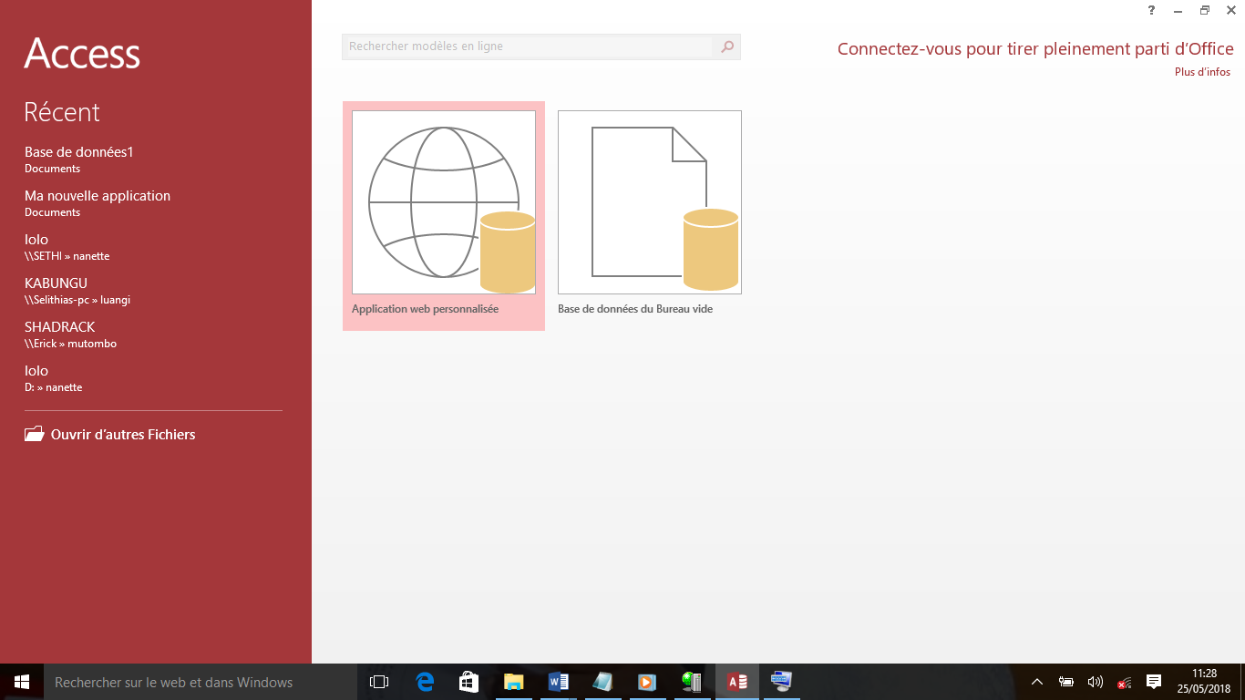

* Faire une clique sur Base de données vide ;

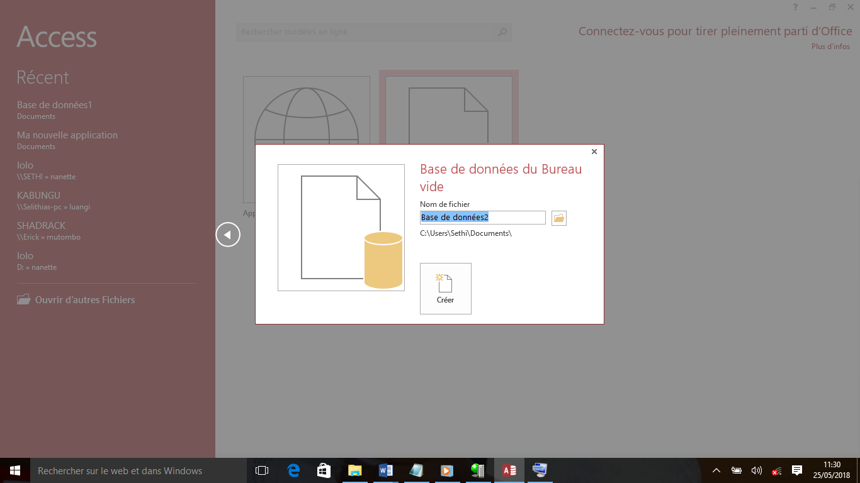

* Chercher l’emplacement ou sera logé la base des données ;
* Saisir le nom de la base des données ;

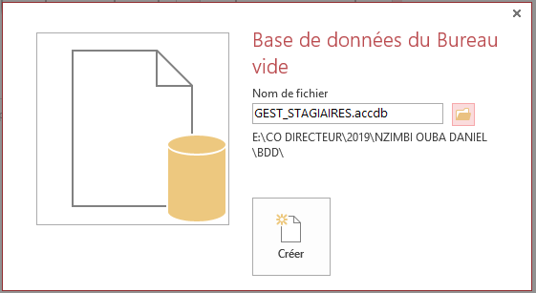

\2020\LUSAMBA PANDI JENNY

* Cliquer sur OK
* Et enfin sur créer

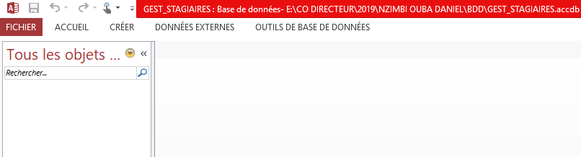

\2020\LUSAMBA PANDIJENNY\

* 1. **Création de la table en Access**

Pour la création des tables en Access on possède comme suit :

* Etre dans la base des données déjà crée

\2020\LUSAMBA PANDIJENNY\



* Activer la palette créer ;
* Cliquez sur création de table

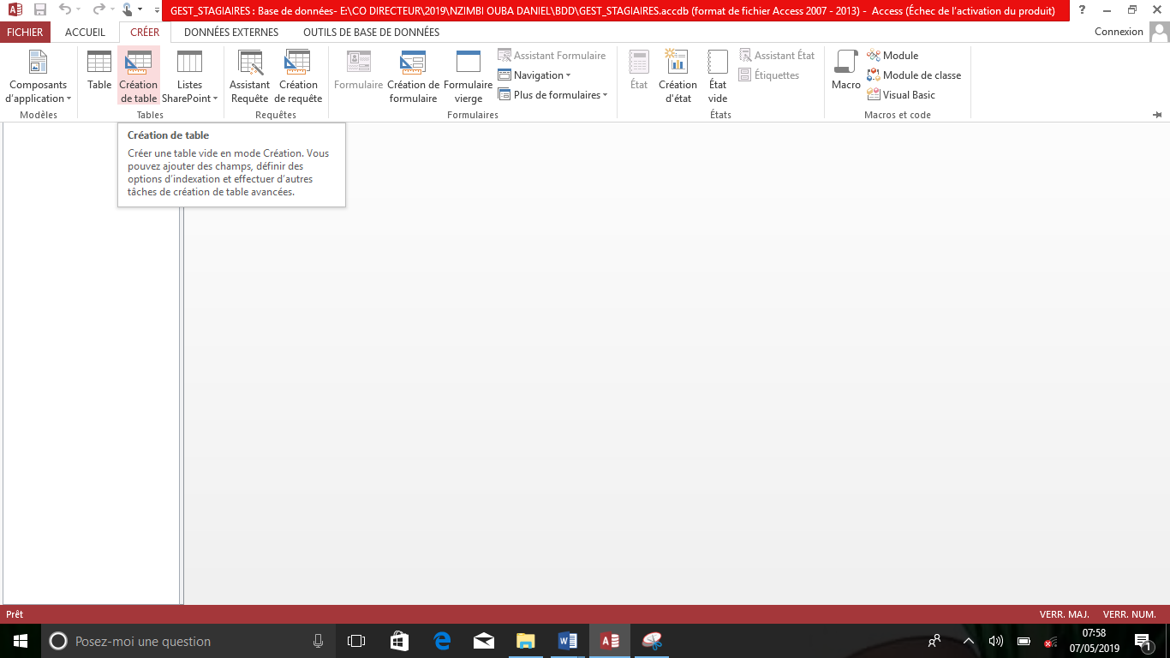

\2020\LUSAMBA PANDIJENNY\

* Introduire les champs et les types de chaque tables ;
* Préciser la clé primaire ;
* Cliquer droit sur table1

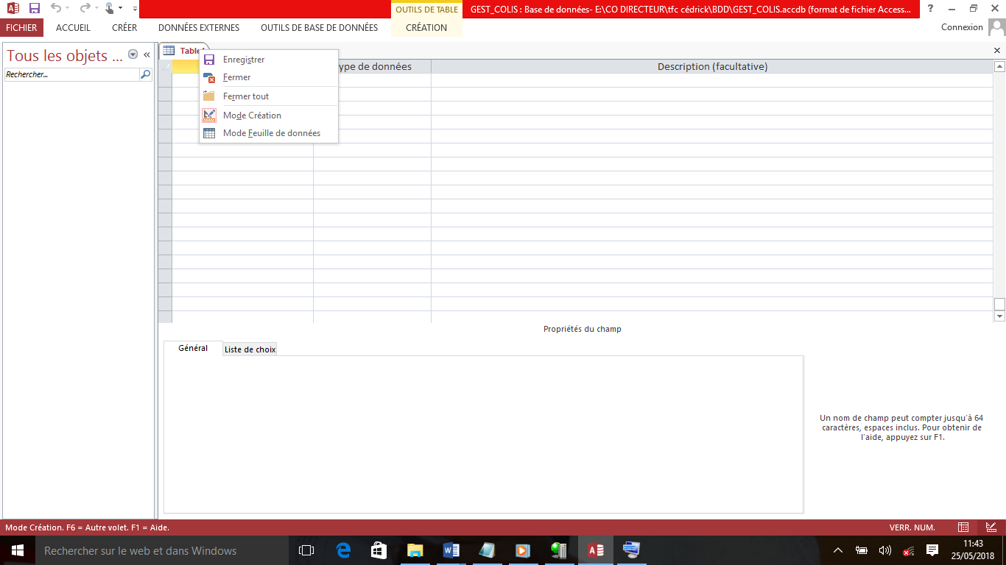

* Cliquer sur Enregistrer ;

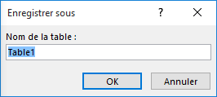

* Saisir le nom de la table ;
* En fin cliquer sur OK.

1. **Structure de la base de la base des données**

Notre structure des tables exploitée en Access se présente de la manière suivante :

D:\ Gest_stagiaires.accdb

Table: T_AGENT

**Colonnes**

**NOM TYPE TAILLE**

Matri_ag Texte 10

Nom_ag Texte 15

Postnm_ag Texte 15

Prnm_ag Texte 15

Sexe_ag Texte 1

Etat_civ_ag Texte 1

Tel_ag Texte 15

Cod_fnct Texte 10

Adrss_ag Texte 25

Cod_grd Texte 10

Cod_serv Texte 10

D:\ Gest_stagiaires.accdb

Table: T_STAGIAIRES

**Colonnes**

**NOM TYPE TAILLE**

Num sta  texte (5)

Matri agt  texte (5)

Nom sta  texte (15)

Pstn sta  texte (15)

Prnom sta  texte (15)

Sexe sta  texte (1)

Adss sta  texte (25)

Tel_sta  texte (15)

D:\ Gest_stagiaires.accdb

Table: T_DOCUMENTS

**NOM TYPE TAILLE**

Code_doc  texte (20),

Lbl doc  texte (25),

Cat_doc  texte (25),

Num sta  texte (5),

Matri agt texte (5),

Code_dir texte (5)

D:\ Gest_stagiaires.accdb

Table: T_**DIRECTION**

**NOM TYPE TAILLE**

Code_dir texte (5),

Lib_dir  texte (25)

D:\ Gest_stagiaires.accdb

Table: **SERVICE**

**NOM TYPE TAILLE**

Code_serv texte (5),

Libelle_serv texte (30)

D:\ Gest_stagiaires.accdb

Table: T_ GRADE

**NOM TYPE TAILLE**

Code_grd texte (5),

Libelle_grd texte (30)

D:\ Gest_stagiaires.accdb

Table: T_ **FONCTION**

**NOM TYPE TAILLE**

Code_fonc texte (5),

Libelle_fonc texte (30)

# **CHAPITRE 3 : DEVELOPPEMENT DU SYSTEME D’INFORMATION INFORMATISE**

Ce chapitre nous aidera à présenter les données de la structure de différentes tables reliées entre elles par des liens logique et les traitements à effectuer dans notre base de données. Enfin, ce chapitre nous permettra de réaliser ce que nous avons proposé comme solution informatique sur la gestion des stagiaires au sein de la Direction du personnel de la Direction Générale des Impôts, DGI en sigle.

## **3.1. LE SYSTEME D’EXPLOITATION A UTILISER**

Pour ce qui est de notre travail nous allons utiliser le WINDOWS 10 pour mieux concevoir et réaliser notre travail.

## **3.2. LE SYSTEME DE GESTION DE BASE DE DONNEES RELATIONNEL A UTILISER**

Microsoft Access est une base des données relationnelle éditée par Microsoft. Ce logiciel fait e la suite Microsoft Office.

Microsoft Access est composé de plusieurs programmes : le moteur de base de base des données, Microsoft Jet, Un éditeur graphique, une interface de type Query by example pour interroger les bases de données et le langage de programmation Visual for Applications.

Depuis les premiers versions, l’interface de Microsoft Access permet de gérer graphiquement des collections de données dans des tables, d’établir des relations entre ces tables selon les règles habituelles des bases de données relationnelles, de créer des requêtes avec le QBE, de créer des interfaces homme/machine et des états d’impression. Comme pour les autres logiciels Office, le VBA ; Visual Basic for Applications permet de créer des applications complètes et en réseau local, y compris en utilisant, créant et modifiant les fichiers des autres logiciels de la suite sans quitter Access.

La dernière version en date est la version 2016 ; elle fait partie de la suite Microsoft Office 2016 et est incluse dans certaines options de l’abonnement à Office 365. La version par abonnement, Microsoft Office Access 365, est actualisée automatiquement comme celle de Windows 10. Access 2016 intègre de nouvelles fonctionnalités dont de nouveaux thèmes, la modernisation des cinq modèles les plus populaires et l’exportation d’informations de sources de données liées vers Excel.

Un SGBD est un ensemble des programmes jouent le rôle d’interface entre l’utilisateur et les bases de données, c’est-à-dire, il permet à l’homme d’utiliser les différents fonctionnalités de la base de données, (création, mise à jour, stockage, consultation,…). En d’autre terme SGBD est un logiciel permettant de concevoir et de gérer les bases de données. Il existe plusieurs systèmes de gestion des bases de données notamment :

* Le SGBD hiérarchique ;
* Le SGBD réseau ;
* Le SGBD relationnel ;
* Le SGBD Objet.

Tout au long de ce travail, nous allons atteler ou système de gestion de base de données relationnel (SGBD) et, en existe plusieurs mais, nous avons précisément porté notre choix sur Access, qui est un système de gestion de base de données (abrégé en SGBD ou SGBDR pour « Système de gestion de base de données relationnel»). Il se distingue des autres systèmes de bases de données par son besoin d'administration très léger, et par son architecture très souple.[20]

Access est une base de données relationnelle extensible et à haute performance offrant de riches fonctionnalités aux développeurs souhaitant intégrer une base de données économique, légère et zéro-administration à leurs applications pour Windows.

## **3.3. LE LANGAGE DE PROGRAMMATION A UTILISER**

Pour atterrir en douceur, nous avons fait appel à la Platte forme Delphi 7 qui se présente de la manière suivante :

Delphi est un logiciel de développement rapide (RAD) conçu pour écrire des applications Windows vite et facilement. L'interface utilisateur (c'est à dire les éléments visuels, qui apparaissent à l'écran) est construite simplement par glisser-déposer.[21]

**NB :** Delphi n'est pas un langage, mais c'est un logiciel qui permet de programmer en Pascal Objet.

* 1. **Interface du logiciel**
* **Le menu de Delphi :**

Il contient tous les éléments nécessaires à l'utilisation de Delphi ainsi qu'une palette de composants pour concevoir des fiches (qui constitueront l'interface de ton application).

* **L'inspecteur d'objet :**

Permet d'éditer les propriétés et les évènements des composants: taille, couleur, visibilité, curseur, clics...

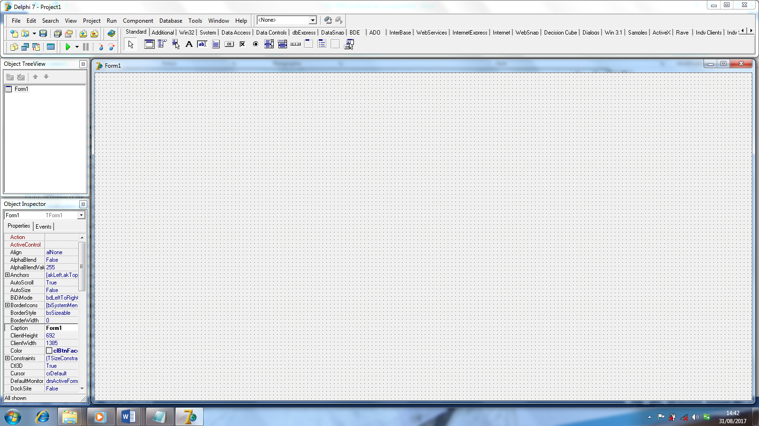

* **Concepteur de fiches :**

Il s’agit bien sûr de l'interface du futur programme, celui que vous allez développer. Il donne donc un aperçu du rendu de votre application sans avoir à compiler le code.

* **L'éditeur de code :**

Si Delphi facilite le travail à fournir pour développer des programmes Windows, vous ne pouvez bien sûr pas créer de programme sans apprendre un minimum de code.

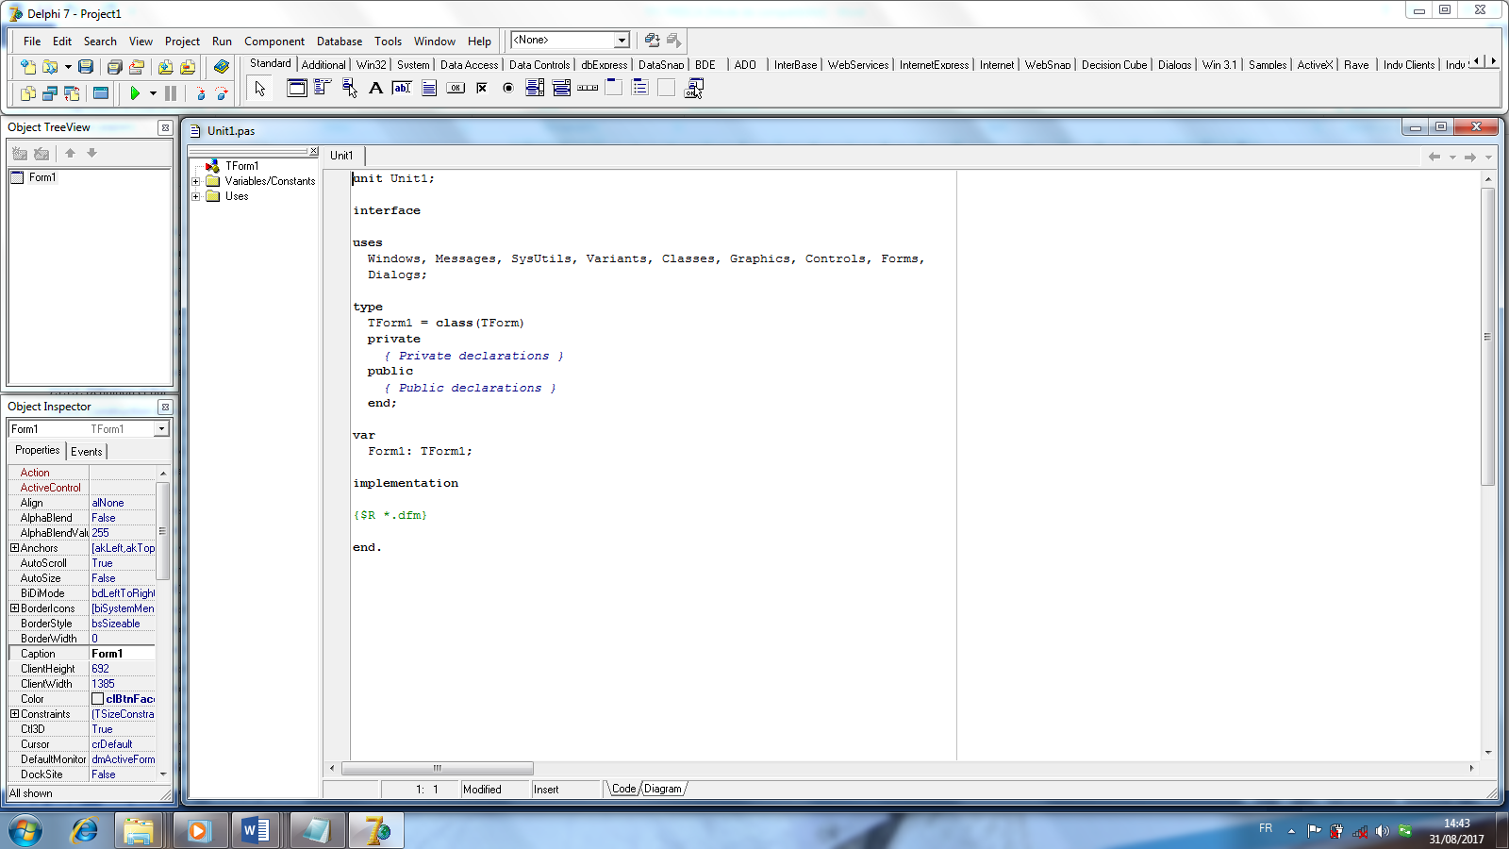

## **3.4. CREATION DES INTERFACES**

**3.4.1. PAGE D’ACCUEIL**

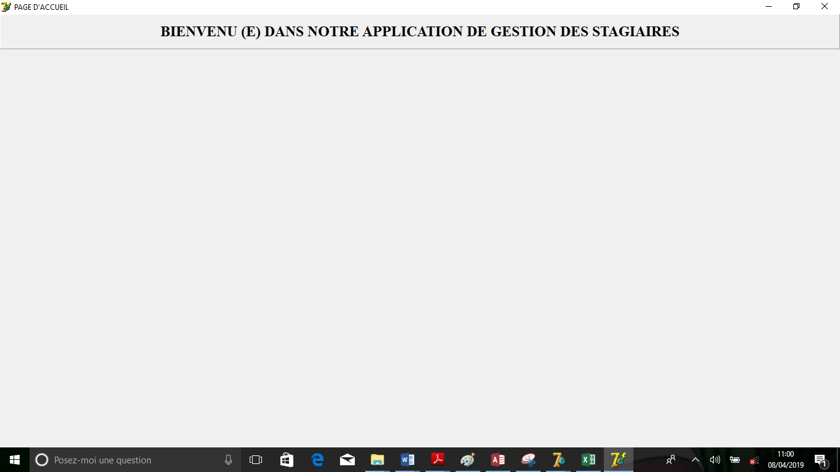

* + 1. **BOITE DE CONNEXION**

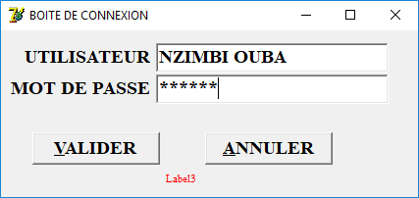

**LUSAMBA PANDI**

* + 1. **MENU PRINCIPAL**

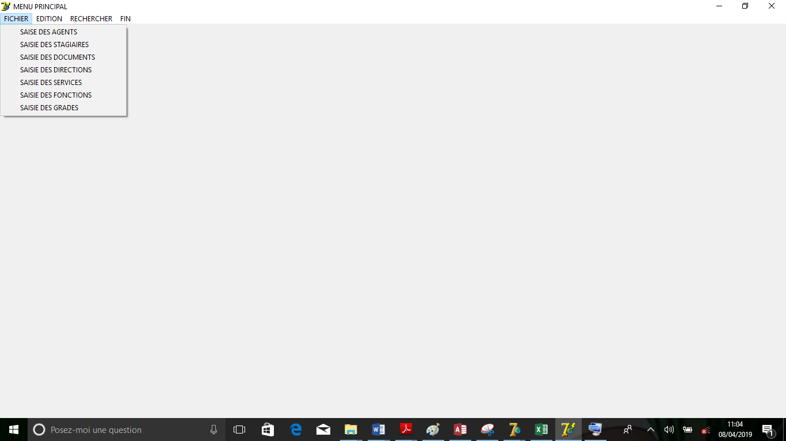

* + 1. **SAISIE DES AGENTS**

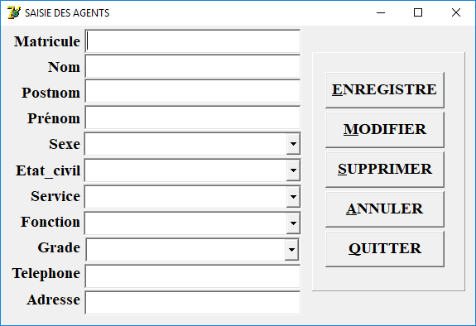

* + 1. **SAISIE DES STAGIAIRES**

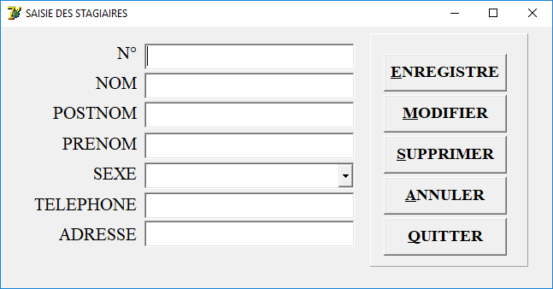

* + 1. **SAISIE DES DOCUMENTS**

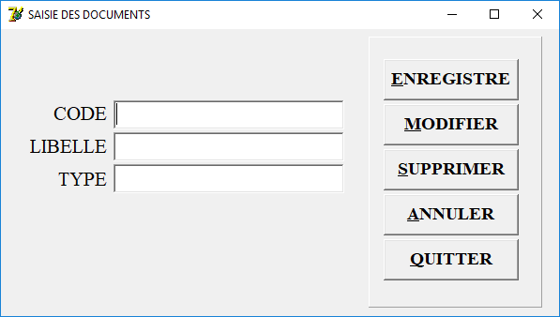

* + 1. **SAISIE DES DIRECTIONS**

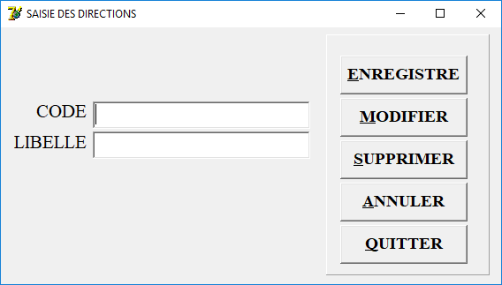

* + 1. **SAISIE DES SERVICES**

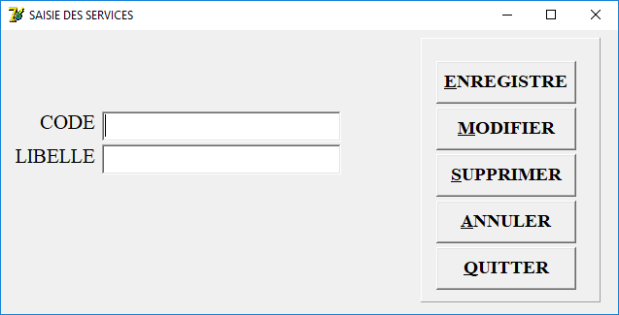

* 1. **ECRITURES DES CODES**
     1. **PAGE D’ACCUEIL**

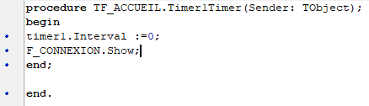

* + 1. **BOITE DE CONNEXION**

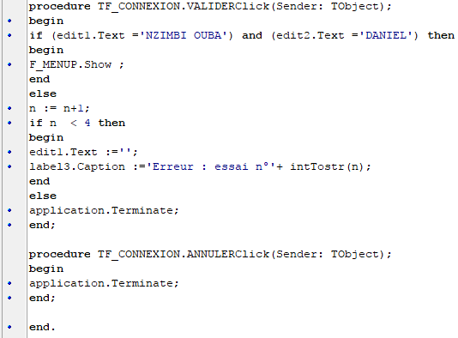

LUSAMBA PANDI

JENNY

* + 1. **MENU PRINCIPAL**

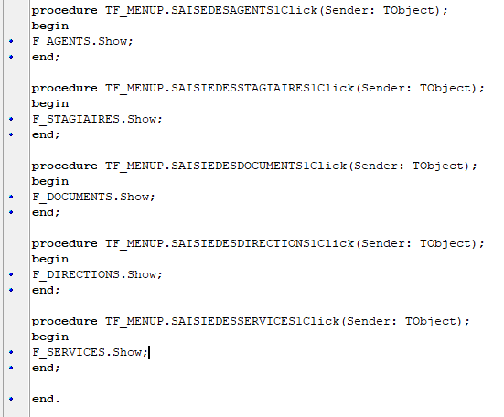

* + 1. **ENREGISTRER**

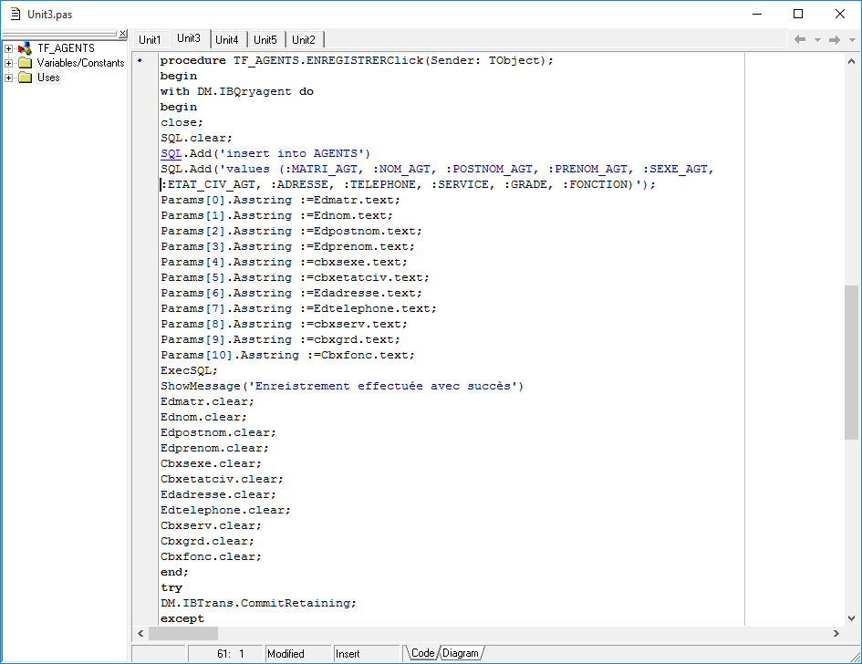

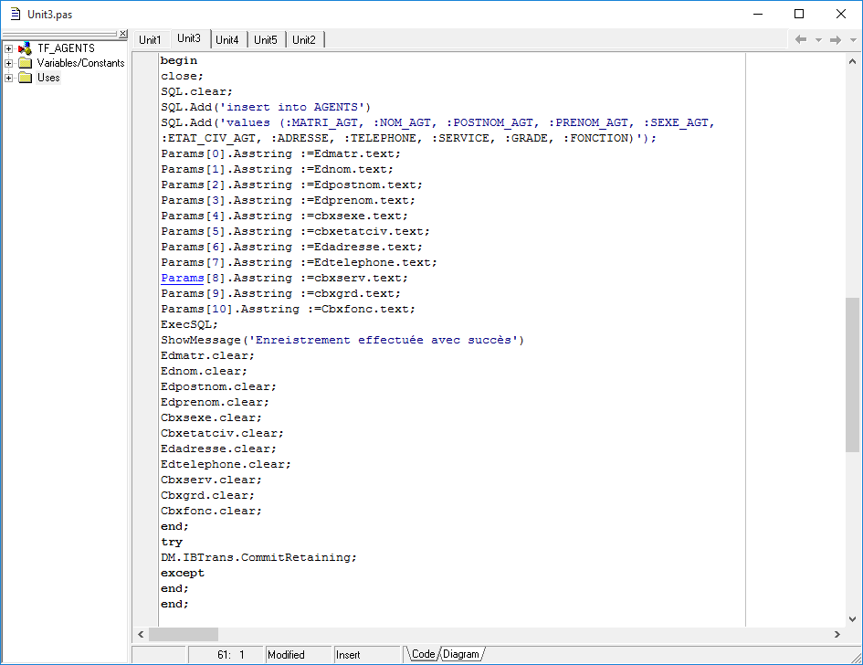

* + 1. **MODIFIER**

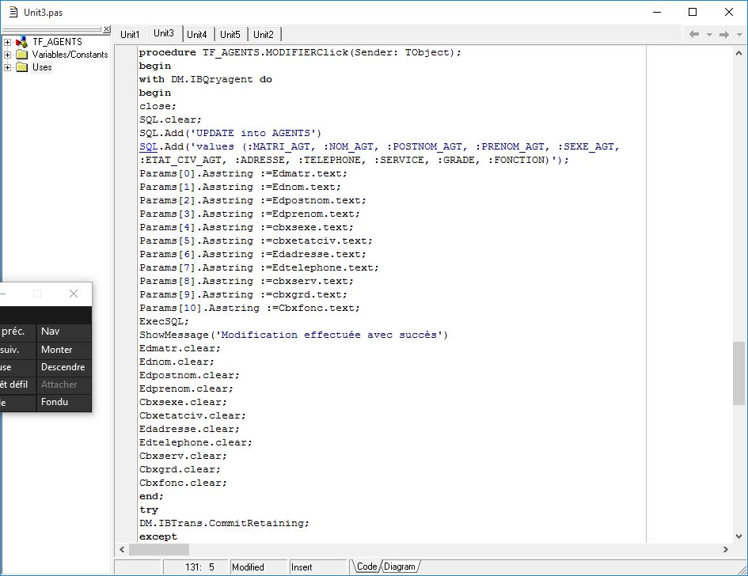

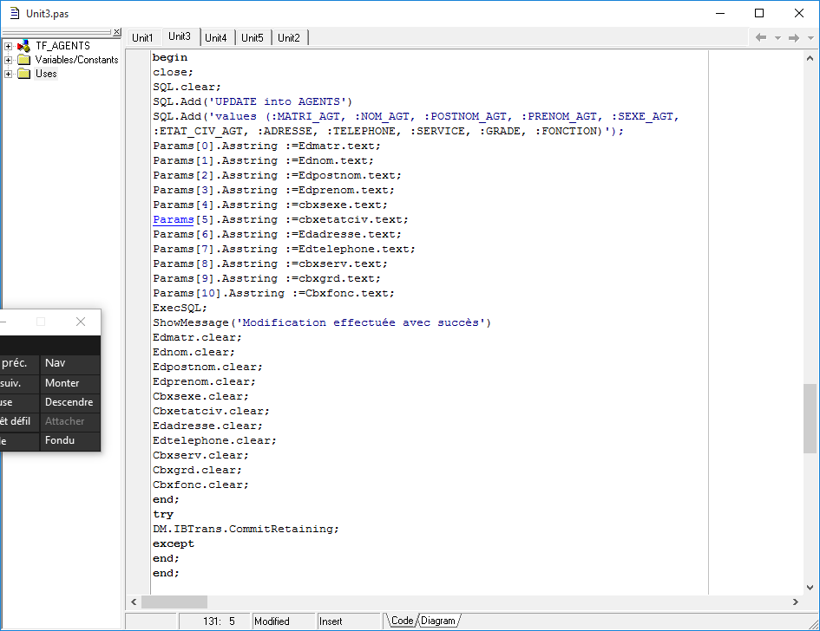

* + 1. **SUPPRIMER**

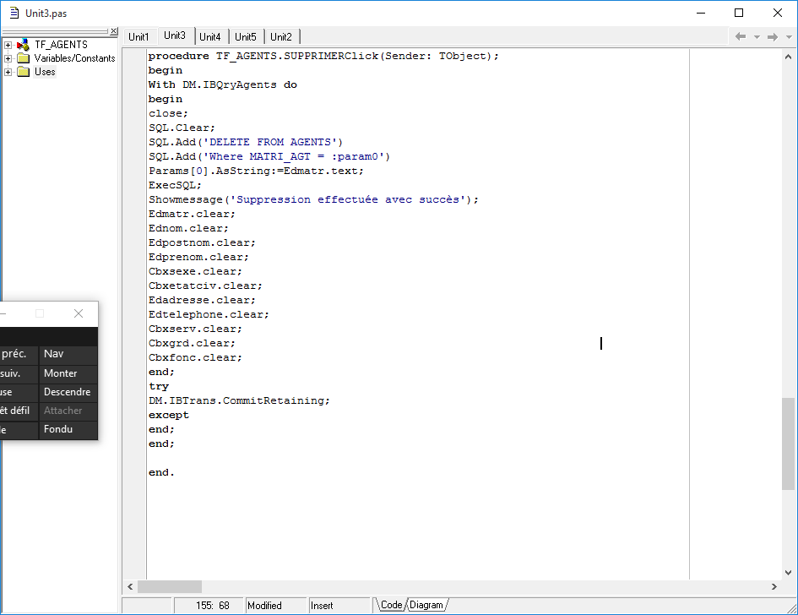

* + 1. **ANNULER**

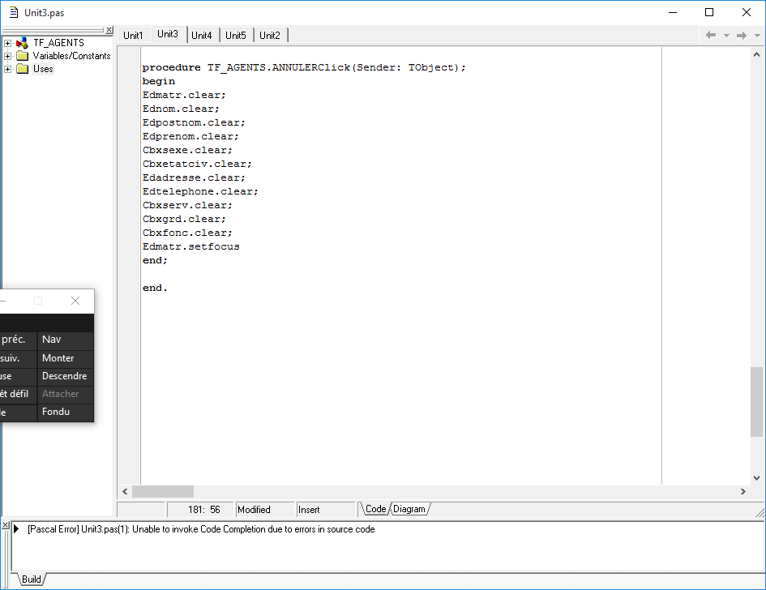

* + 1. **QUITTER**

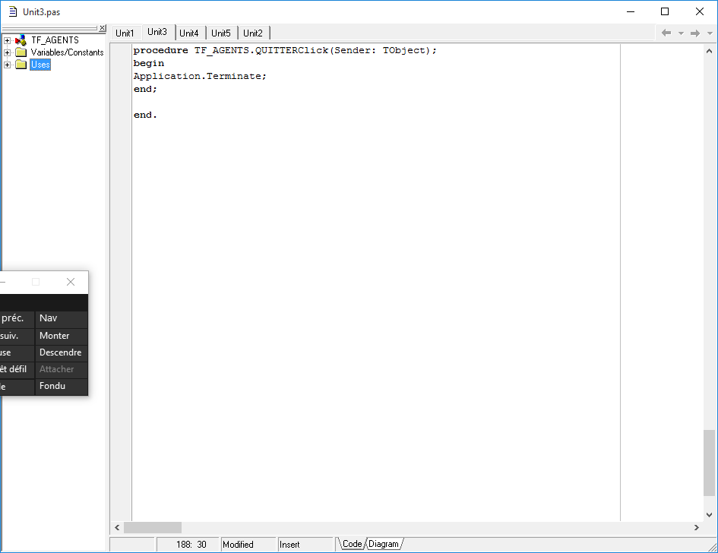

* 2. **ETATS DE SORTIE**
     1. **LISTE DES AGENTS**

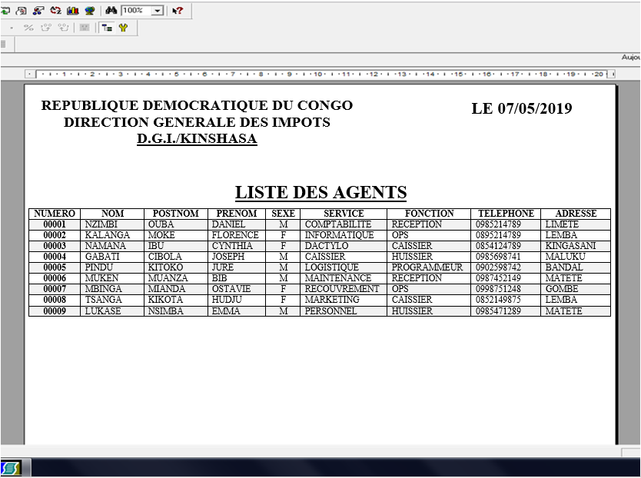

**LE 07/05/2020**

* + 1. **LISTE DES STAGIAIRES EN STAGE**

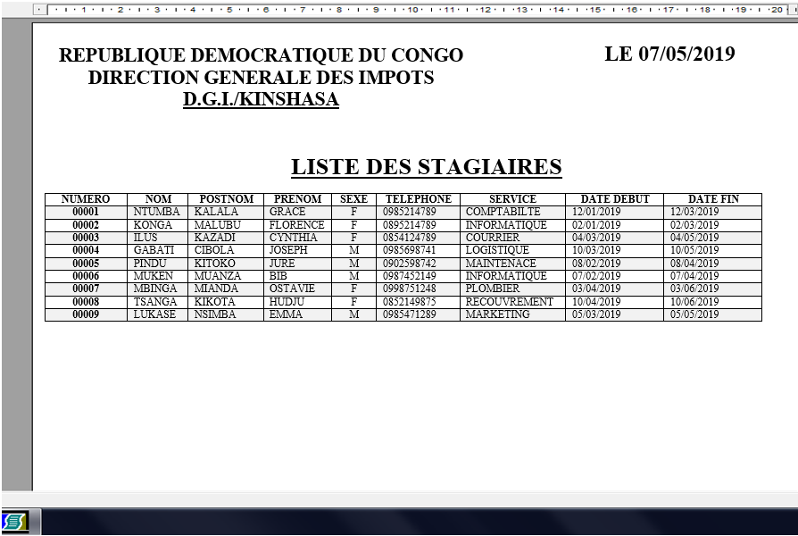

**LE 07/05/2020**

/2020

/2020

/2020

/2020

/2020

/2020

/2020

/2020

/2020

/2020

/2020

/2020

/2020

/2020

/2020

/2020

/2020

/2020

* + 1. **LISTE DES CANDIDATS AYANT DEMANDE LE STAGE**

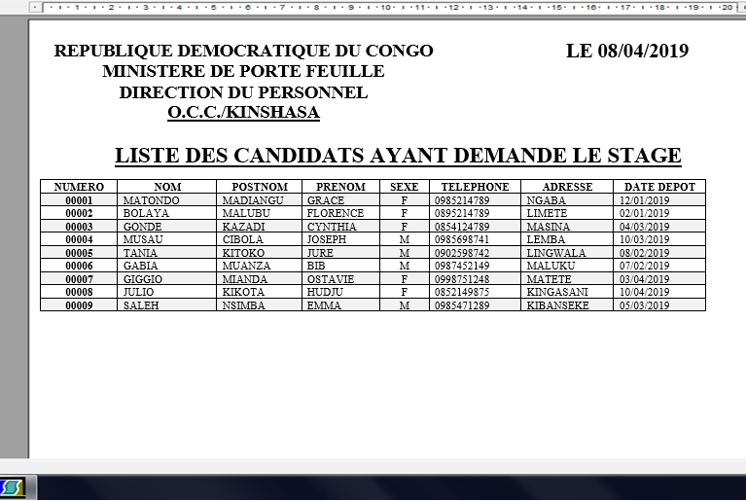

/2020

/2020

/2020

/2020

/2020

/2020

/2020

/2020

/2020

**LE 07/05/2020**

**LE 07/05/2019**

**REPUBLIQUE DEMOCRATIQUE DU CONGO**

**DIRECTION GENERALE DES IMPOTS**

**D.G.I./KINSHASA**

# 

# **CONCLUSION GENERALE**

Notre étude a portée sur le « Suivi informatisé des stagiaires au sein de la direction du personnel de la Direction Générale des Impôts, D.G.I. en sigle ».

L’objectif poursuivi, Ce travail fait l’objet d’une analyse qui seraient orientées non seulement sur une étude approfondie, mais aussi sur une analyse détaillée relative aux données pour la Direction Générale des Impôts, en vue de mettre sur pied un logiciel qui pourrait permettre de manière coulante, simple et rapide pour la traitement des informations, etc. pour répondre aux besoins de la Direction Générale des Impôts.

La méthode Merise nous a permis de diagnostiquer le système existant, et nous a permis de concevoir le nouveau système en suivant sa démarche hiérarchique.

Le projet réalisé permet à tout utilisateur de pouvoir s’informer davantage sur la Direction Générale des Impôts, DGI en sigle, en s'acquittant de leurs informations et cela en toute sécurité en remplissant un formulaire prédéfini avec la possibilité d'en envoyer.

Cette page peut être modifié et régénérer grâce aux interfaces appropriées, avec la possibilité d'actualisation tout moment que par l'utilisateur uniquement.

Notre travail est une ébauche. Nous préférons amorcer ce problème et laisser ouverte une voie à d'autres chercheurs soucieux du progrès de leur cher pays. Ils compléteront les lacunes, étudieront ou envisageront d'autres solutions à caractère informatique sur la Direction Générale des Impôts. Ils évalueront et les orienteront pour l'épanouissement de ladite Société dans sa province.

Nous pensons du moins avoir atteint notre objectif d’une façon ou d’une autre, le suivi informatisé concernant la gestion des stagiaires de la DGI.

Ce travail, aussi scientifique soit – il, est le fruit d’une œuvre humaine, dont soumise à des imperfections, de ce fait, nous sommes ouvert aux critiques scientifiques constructives et suggestions.

# **BIBLIOGRAPHIE**

1. **OUVRAGES**
2. COLLONGUES A., HUGUES J., LAROCHE B., Merise, méthode de conception, Ed. Bordas, Paris, 1987, ISBN : 2-04-018619-0.
3. DI GALLO Frédéric: Méthodologie des systèmes d'information MERISE: Cours du cycle B du Cnam.doc édition-2000-2001.
4. DIVINE Michel, Parlez – vous Merise ?, les éditions de phénomène, Paris, 1994.
5. GALACSI, Conception de bases de données : du schéma conceptuel au schéma physique, Ed. Dunod, Paris, 1989.
6. GARDARIN Georges, Maîtriser les bases de données, Ed. Eyrolles, 1993.
7. MATHIEU Philippe, Base de données (De Merise à JDBC), Ed. Dunod, Paris, 1999.
8. Michel DIVINÉ:MERISE, 60 AFFAIRES CLASSÉES, Éditions Eyrolles, Paris 1990.
9. NANCI D., ESPINASSE B. avec la collaboration de COHEN B., ASSELBORN J.C. et HECKENROTH H. (2001), « Ingénierie des systèmes d'information : Merise deuxième génération », Vuibert éditions, Paris. ISBN : 2-7117-8674-9.
10. **NOTES DE COURS**
11. MVIBUDULU KALUYIT et KONFIE IPEPE : cours de méthode d’analyse informatique G2 info, ISC Kinshasa, 2014-2015
12. MVIBUDULU KALUYIT et KONFIE IPEPE : Technique de base des données, G3 info, ISC Kinshasa, 2014-2015
13. MVIBUNDULU KALUYIT et KITOKO MUANA DIUNGA, Notes de Cours de Méthode d’Analyse Informatique 2 G3 INFO ISC/GOMBE, éd.2018.
14. **WEBOGRAPHIE**
15. Access: http://edn.office.com/article/27007 [archive].
16. Delphi page : http://dzdelphi.blogspot.com/2010/06/presentation-de-delphi.html.
17. Dictionnaire Encarta 2009
18. Encarta 2009, Problématique.
19. http://stephanie.laporte.pagesperso-orange.fr/Pdf/normalisation.pdf.
20. http://www.commentcamarche.com/contents/661-merise-modele-logique-des-donnees.
21. http://www.commentcamarche.com/contents/663-merise-modele-physique-des-donnees.
22. https://fr.wikipedia.org/wiki/M%C3%A9thode.
23. <https://fr.wikipedia.org/wiki/Technique>.
24. Hypothèse : https://fr.wikipedia.org/wiki/hypothese.
25. Règle de gestion, http://fr.wikipedia.org/wiki/regle_de_gestion.

**TABLE DES MATIERES**

EPIGRAPHE ………………………………………………………………………….. I

DEDICACE ………………………………………………..…………………………. II

AVANT PROPOS ……………………………………………...……………………. III

INTRODUCTION GENERALE 1

1. PROBLEMATIQUE 1

2. HYPOTHESE 2

3. CHOIX ET INTERET DU SUJET 2

4. DELIMITATION DU TRAVAIL 2

5. METHODOLOGIE 2

5.1. METHODES 2

5.2. TECHNIQUES 2

6. SUBDIVISION DU TRAVAIL 2

Ière Partie : ETUDE PREALABLE 2

CHAPITRE I : PRESENTATION DE LA DIRECTION GENERALE DES IMPÔTS 2

1.1. SITUATION GEOGRAPHIQUE 2

1.2. APERÇU HISTORIQUE 2

1.3. MISSIONS 2

1.4. ORGANISATION ET FONCTIONNEMENT 2

1.5. ORGANIGRAMME GENERALE DE LA D.G.I 2

CHAPITRE II : ANALYSE DE L’EXISTANT 2

2.1. DEFINITION ET BUT 2

2.2. ORGANIGRAMME DU SERVICE CONCERNE 2

2.3. ETUDE DES POSTES DE TRAVAIL 2

2.4. ETUDE DES DOCUMENTS 2

2.5. ETUDES DES MOYENS DE TRAITEMENT DES INFORMATIONS 2

2.5.1. RESSOURCES HUMAINES 2

2.5.2. RESSOURCES MATERIELLES 2

2.6. ETUDE DE LA CIRCULATION DES INFORMATIONS 2

2.6.1. NARRATION 2

2.6.2. SCHEMA DE CIRCULATION DES INFORMATIONS 2

2.6.4. DESCRIPTION DU SCHEMA DE CIRCULATION DES INFORMATIONS 2

2.7. CRITIQUE DE L’EXISTANT 2

2.8. PROPOSITION DES SOLUTIONS 2

2.8.1. SCENARIO DE REORGANISATION DU SYSTEME 2

2.9. CHOIX DE LA MEILLEURE SOLUTION 2

IIème PARTIE : MISE EN PLACE DU NOUVEAU SYSTEME D’INFORMATION 2

CHAPITRE 1 : MODELISATION DU SYSTEME DINFORMATION ORGANISE (S.I.O) 2

SECTION 1 : ETAPE CONCEPTUELLE 2

1.1. DEFINITION ET BUT 2

1.2. MODELISATION CONCEPTUELLE DE COMMUNICATION 2

1.2.1. DEFINITION ET BUT 2

1.2.2. CARACTERISTIQUES DU MCC 2

1.2.3. AVANTAGES DU MCC 2

1.2.4. DEFINITION DE QUELQUES CONCEPTS UTILISES 2

1.2.5. SORTES D'ACTEURS 2

1.2.6. PRESENTATION DU MODELE CONCEPTUELLE DE COMMUNICATION 2

1.3. MODELISATION CONCEPTUELLE DES TRAITEMENTS 2

1.3 1. DEFINITION ET BUT 2

1.3.2. CONSTRUCTION DU MODELE CONCEPTUEL DES TRAITEMENTS 2

1.3.2.1. DEFINITION DE QUELQUES CONCEPTS DU MODELE CONCEPTUEL DES TRAITEMENTS 2

1.3.2.2. IDENTIFICATION ET DESCRIPTION DU PROCESSUS 2

1.3.2.3. PRESENTATION DU MCT 2

1.4. MODELISATION CONCEPTUELLE DES DONNEES (MCD) 2

1.4.1. DEFINITION ET BUT 2

1.4.2. FORMALISME DU MCD ET CONCEPTS DE BASE 2

1.4.3. CONSTRUCTION DU MODELE CONCEPTUEL DES DONNEES 2

1.4.2.2. DICTIONNAIRE DES DONNEES 2

1.4.2.3. RECENSEMENT ET DESCRIPTION DES ENTITES 2

1.4.2.4. RECENSEMENT ET DESCRIPTION DES ASSOCIATIONS 2

1.4.3.5. DEFINITION DES CONTRAINTES 2

a. CONTRAINTE DES CARDINALITES 2

b. CONTRAINTE D’INTEGRITE FONCTIONNELLE 2

1.4.3.6. PRESENTATION DU MCD 2

SECTION 2 : ETAPE ORGANISATIONNELLE 2

2.1. MODELISATION ORGANISATIONNELLE DES TRAITEMENTS 2

2.1.2. ORGANISATION A METTRE EN PLACE 2

2.1.3. PASSAGE DU MCT AU MOT 2

2.1.4. PRESENTATION DU MOT 2

2.2. ETAPE ORGANISATIONNELLE DES DONNEES 2

2.2.1. DEFINITION ET BUT 2

2.2.2. CONSTRUCTION DU MODELE ORGANISATIONNEL DES DONNEES 2

2.2.2.1. PASSAGE DU MCD AU MOD 2

2.2.2.2. PRESENTATION DU MOD GLOBAL 2

2.2.2.3. PRESENTATION DE MODS LOCAUX 2

CHAPITRE 2 : MODELISATION DU SYSTEME D'INFORMATION INFORMATISE (S.I.I.) 2

SECTION 0 : CARACTÉRISTIQUES DES RESSOURCES INFORMATIQUES 2

0.1. ASPECTS MATÉRIELS 2

0.2. ASPECTS LOGICIELS 2

SECTION 1 : ETAPE LOGIQUE 2

1.1. MODELISATION LOGIQUE DES TRAITEMENTS 2

1.1.1. DEFINITION ET BUT 2

1.1.2. CONSTRUCTION DU MODELE LOGIQUE DES TRAITEMENTS 2

1.1.2.1. DEFINITION DES CONCEPTS DE BASE DU MLT 2

1.1.2.2. PASSAGE DU MOT AU MLT 2

1.1.2.3. PRESENTATION DU MLT 2

1.1.2.4. IDENTIFICATION ET DESCRIPTION DES ULT 2

1.2. MODELISATION LOGIQUE DES DONNEES 2

1.2.1. DEFINITION ET BUT 2

1.2.2. CONSTRUCTION DU MODELE LOGIQUE DES DONNEES 2

1.2.2.1. FORMALISME 2

1.2.2.2. REGLES DE PASSAGE DU MOD AU MLD 2

1.2.2.3. PRESENTATION DU MLD BRUTE 2

1.2.2.4. NORMALISATION DE LA BASE DE DONNEES 2

1.2.2.5. PRESENTATION DU MODELE LOGIQUE DES DONNEES VALIDE (MLDV) 2

1.2.2.5. SCHEMA RELATIONNEL ASSOCIE AU MLD VALIDE 2

SECTION 2 : ETAPE PHYSIQUE 2

2.1. MODELISATION PHYSIQUE DES TRAITEMENTS 2

2.1.1. DEFINITION ET BUT 2

2.1.2. CONSTRUCTION DU MODELE PHYSIQUE DES TRAITEMENTS 2

2.1.2.2. PASSAGE DU MLT AU MPT 2

2.1.2.3. PRESENTATION DU MODELE PHYSIQUE DES TRAITEMENTS (MPT) 2

2.2. MODELISATION PHYSIQUE DES DONNEES 2

2.2.1. DEFINITION ET BUT 2

2.2.2. CONSTRUCTION DU MODELE PHYSIQUE DES DONNEES 2

2.2.2.1. PASSAGE DU MLDR AU MPD 2

2.2.2.2. PRESENTATION DU MODELE PHYSIQUE DES DONNEES (MPD) 2

CHAPITRE 3 : DEVELOPPEMENT DU SYSTEME D’INFORMATION INFORMATISE 2

3.1. LE SYSTEME D’EXPLOITATION A UTILISER 2

3.2. LE SYSTEME DE GESTION DE BASE DE DONNEES RELATIONNEL A UTILISER 2

3.3. LE LANGAGE DE PROGRAMMATION A UTILISER 2

3.4. CREATION DES INTERFACES 2

3.5. ECRITURES DES CODES 2

3.6. ETATS DE SORTIE 2

CONCLUSION GENERALE 2

BIBLIOGRAPHIE 2

A. OUVRAGES 2

B. NOTES DE COURS 2

C. WEBOGRAPHIE 2

1. Dictionnaire Encarta 2009
2. Encarta 2009, Problématique.
3. Hypothèse : <https://fr.wikipedia.org/wiki/hypothese>, consulté le 20/12/2019 à 06h30.
4. <https://fr.wikipedia.org/wiki/M%C3%A9thode> , consulté le 20/12/2019 à 06h45.
5. <https://fr.wikipedia.org/wiki/Technique> , consulté le 20/12/2019 à 07h00.
6. Michel DIVINÉ:MERISE, 60 AFFAIRES CLASSÉES, Éditions Eyrolles, Paris 1990, P.122
7. MVIBUDULU KALUYIT et KITOKO MUANA DIUNGA, *Notes de Cours de Méthode d’Analyse Informatique 2 G3 INFO ISC/GOMBE, éd.2018.*
8. Règle de gestion, <http://fr.wikipedia.org/wiki/regle_de_gestion>, consulté, le 15/03/2020 à 09h00
9. NANCI D., ESPINASSE B. avec la collaboration de COHEN B., ASSELBORN J.C. et HECKENROTH H. (2001), « Ingénierie des systèmes d'information : Merise deuxième génération », Vuibert éditions, Paris. ISBN : 2-7117-8674-9, P.122.
10. Idem
11. GALACSI, Conception de bases de données : du schéma conceptuel au schéma physique, Ed. Dunod, Paris, 1989, P.124.
12. DI GALLO Frédéric: Méthodologie des systèmes d'information MERISE: Cours du cycle B du Cnam.doc édition-2000-2001
13. DIVINE Michel, Parlez – vous Merise ?, les éditions de phénomène, Paris, 1994.
14. MATHIEU Philippe, Base de données (De Merise à JDBC), Ed. Dunod, Paris, 1999.
15. GARDARIN Georges, Maîtriser les bases de données, Ed. Eyrolles, 1993.
16. COLLONGUES A., HUGUES J., LAROCHE B., Merise, méthode de conception, Ed. Bordas, Paris, 1987, ISBN : 2-04-018619-0.
17. <http://www.commentcamarche.com/contents/661-merise-modele-logique-des-donnees> , consulté le 08/04/2020 à 09h39.
18. <http://stephanie.laporte.pagesperso-orange.fr/Pdf/normalisation.pdf> , consulté le 08/04/2020 à 09h41.
19. <http://www.commentcamarche.com/contents/663-merise-modele-physique-des-donnees> , consulté le 08/04/2020 à 09h50.
20. Access :<http://edn.office.com/article/27007> [[archive](http://archive.wikiwix.com/cache/?url=http://edn.embarcadero.com/article/27007&title=http%3A%2F%2Fedn.embarcadero.com%2Farticle%2F27007)], consulté le 23/03/2020, 12h30
21. Delphi page : <http://dzdelphi.blogspot.com/2010/06/presentation-de-delphi.html>, 23/03/2020, 12h35